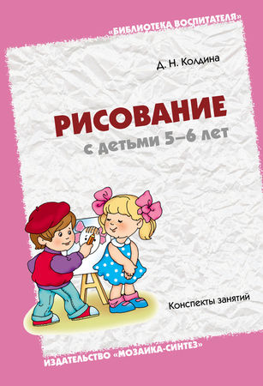
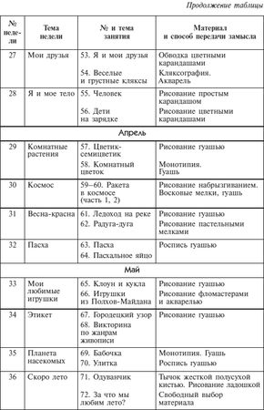

Тема недели "Одну ягодку беру"
Занятие 1. Ветка с ягодами
(Рисование цветными карандашами)
Программное содержание. Продолжать знакомить детей с многообразием ягод. Учить срисовывать с картинки, правильно передавать форму листьев, расположение и цвет ягод. Закреплять умение композиционно заполнять лист.
Демонстрационный материал. Предметные картинки с нарисованными ветками или кустами с ягодами (красная смородина, черная смородина, крыжовник, малина, клубника, земляника и т. д.).
Раздаточный материал. Половинки альбомных листов, простые и цветные карандаши.
Ход занятия
Рассмотрите с детьми картинки с ягодами, опишите все веточки. Предложите каждому ребенку подумать, веточку с какими ягодами он хочет изобразить. Перед детьми должны быть образцы картинок с ягодами. Ребятам надо самостоятельно сделать простым карандашом набросок изогнутой веточки с ягодами, а затем оформить ее цветными карандашами.
Занятие 2. Хохломские ягоды
(Рисование гуашью)
Программное содержание. Воспитывать у детей любовь к народному творчеству. Учить выделять растительно-травный орнамент: реснички, травинки, усики, завитки, листья, ягодки. Развивать умение составлять узор на прямоугольнике. Учить чередовать цвета. Развивать художественный вкус.
Демонстрационный материал. Хохломские изделия: миски, солонки, ковши, кружки, вазы, ложки; образцы элементов хохломской росписи.
Раздаточный материал. Полосы желтой бумаги, тонкие кисти, гуашь красного, черного и зеленого цветов, баночки с водой, тряпочки.
Ход занятия
Расскажите детям, что недалеко от города Нижний Новгород находится село Хохлома. Раньше вокруг села было очень много лесов, из дерева вырезали ложки, чашки, миски, ковши и солонки. Чтобы посуда стала нарядной, ее расписывали черной, красной, зеленой и желтой красками.
Рассмотрите вместе с детьми хохломские изделия и обратите внимание на роспись: роспись ложится волнистой веточкой. На веточке располагаются завитки, ягодки (рябины, малины, клубники, вишни, смородины, крыжовника), листья и цветы, соответствующие ягодам.
Покажите детям приемы проведения кончиком кисти волнистой линии, рисования травинок и ягод. Затем предложите составить ритмичный рисунок на желтой полосе бумаги.

Тема недели "Плоды огорода"
Занятие 3. Натюрморт с овощами (часть 1)
(Рисование восковыми мелками)
Программное содержание. Познакомить детей с новым жанром живописи – натюрмортом; дать представление о том, какие предметы изображаются на натюрмортах (цветы, фрукты, овощи, ягоды, предметы быта). Познакомить с репродукциями натюрмортов. Учить детей делать набросок на листе простым карандашом, передавая форму, размер и расположение предметов.
Демонстрационный материал. Репродукция картины с изображением натюрморта, муляжи 3–4 овощей, ткань.
Раздаточный материал. Альбомные листы, простые карандаши, восковые мелки.
Ход занятия
Рассмотрите с детьми картину с изображением натюрморта. Отметьте, что изображено, как расположены предметы, какого они цвета, размера и формы. Придумайте название для картины и сопоставьте его с истинным названием, назовите художника.
Вместе с детьми повесьте ткань в качестве задника и попробуйте несколько вариантов ткани разных цветов, из муляжей овощей создайте композицию, расположив их на одной линии.
Предложите детям простым карандашом сделать набросок. Овощи должны быть нарисованы крупно и занимать весь лист, располагаться в той же последовательности, как и в натуре.
Занятие 4. Натюрморт с овощами (часть 2)
(Рисование восковыми мелками)
Программное содержание. Учить оформлять работу восковыми мелками.
Демонстрационный материал. Репродукция картины с изображением натюрморта, муляжи 3–4 овощей, ткань.
Раздаточный материал. Натюрморты детей (в карандаше), восковые мелки.
Ход занятия
Вспомните с детьми, как называется жанр живописи, который они осваивали на прошлом занятии (натюрморт). Предложите сделать натюрморты цветными мелками. Дети восковыми мелками закрашивают овощи, регулируя нажим на мелок и передавая соответствующие цвета и оттенки. Один овощ может быть закрашен несколькими цветами, плавно переходящими один в другой. Изображение ткани равномерно заштриховывается нужным цветом (можно боковой стороной воскового мелка).

Тема недели "Плоды сада"
Занятие 5. Фрукты (часть 1)
(Рисование гуашью)
Программное содержание. Продолжать знакомить детей с жанром натюрморта и репродукциями натюрмортов. Учить детей рисовать натюрморт, состоящий из предмета сервировки и фруктов, передавая форму, размер и расположение предметов.
Демонстрационный материал. Репродукция натюрморта, ткань, муляжи 2–3 фруктов в низкой однотонной вазе или тарелке.
Раздаточный материал. Альбомные листы, простые карандаши.
Ход занятия
Рассмотрите с детьми картину с натюрмортом и поговорите о ней:
– Что изобразил художник?
– Какие цвета использовал?
– Какое настроение вызывает у вас эта картина? Почему?
– Какой из предметов здесь самый красивый? Почему вы так считаете?
Вместе с детьми расположите фрукты рядом с тарелкой или на ней, ткань используйте в качестве задника, предложите простым карандашом нарисовать предметы, соблюдая размер, форму, положение в пространстве.
Занятие 6. Фрукты (часть 2)
(Рисование гуашью)
Программное содержание. Продолжать знакомить детей с жанром натюрморта. Учить рисовать натюрморт гуашью.
Демонстрационный материал. Репродукция натюрморта, ткань, муляжи 2–3 фруктов в низкой однотонной вазе или тарелке.
Раздаточный материал. Натюрморты детей (в карандаше), кисти, гуашь, палитры, баночки с водой, тряпочки.
Ход занятия
Вспомните с детьми, как называется жанр, в котором они рисовали на прошлом занятии (натюрморт). Предложите по карандашному эскизу написать натюрморты гуашью. Желательно, чтобы дети смешивали краски для получения нужных цветов и их оттенков, тогда фрукты будут выглядеть сочными и вкусными. Подскажите детям, что надо дать краске подсохнуть, чтобы она не растекалась с одного фрукта на другой. Для ткани нужно использовать приглушенные цвета, чтобы фон не вылезал на первый план.

Тема недели "Берегите лес"
Занятие 7. Листья деревьев
(Рисование цветными карандашами)
Программное содержание. Учить рисовать с натуры силуэты листьев и аккуратно закрашивать их гуашевыми красками, плавно переходя от одного цвета к другому. Закреплять умение вписывать рисунок в лист. Продолжать учить закрашивать листья цветными карандашами, штрихуя в одном направлении без просветов и усиливая нажим в более темных местах. Развивать эстетическое восприятие. Продолжать учить понимать и анализировать содержание стихотворения.
Раздаточный материал. Засушенные листья разных деревьев, альбомные листы, простые и цветные карандаши.
Ход занятия
К этому занятию попросите детей принести засушенные осенние листья.
В начале занятия прочитайте детям стихотворение И. Токмаковой "Ветрено".
Ветрено, ветрено,
Вся земля проветрена,
Ветер листья с веток
Разогнал по свету:
Липовый,
Березовый,
Желтый лист
И розовый,
Красный,
Разноцветный,
Старый лист газетный.
Солнечно, ветрено,
Ветрено, ветрено!
Спросите детей:
– Что делает ветер в стихотворении? (Срывает листья с деревьев и разгоняет их по всей земле.)
Скажите:
– Вот и вы сегодня принесли на занятие листья, которые ветер сорвал с деревьев. Давайте рассмотрим их, а потом нарисуем.
Определите вместе с детьми, с каких деревьев их листья, какой они формы (круглые, вытянутые, резные и т. д.), какого они цвета. Отметьте разноцветные листья, на которых присутствует сразу несколько цветов.
Предложите нарисовать лист округлой формы (липы, березы, осины или ольхи). Покажите детям, как простым карандашом наметить форму листа: сначала рисуется круг, делится линией (стержнем) на две части, а затем листику придается нужная форма. Удлиненный лист (вербы, ивы) рисуется из овала. Затем можно попробовать изобразить лист дуба. Для этого нужно наметить прямоугольник, разбить его на полосы, провести в нем центральную линию, а затем закруглять волнами каждую ячейку, передавая форму дубового листочка.
Остается закрасить цветными карандашами готовые листья. Учите детей не только закрашивать листья одним цветом, но и использовать в рисовании несколько цветов, плавно переходящих из одного в другой или накладывающихся один на другой. Можно дополнить листья тонкими прожилками.
Занятие 8. Сказочный лес
(Рисование гуашью)
Программное содержание. Знакомить детей с жанром пейзажа. Учить создавать в рисунке образ волшебного леса, используя необычное строение деревьев, сказочные узоры. Закреплять приемы рисования гуашью. Учить накладывать один цвет на другой по мере его высыхания. Развивать воображение и творческие способности.
Демонстрационный материал. Книга З. Ежиковой "Крот и краски" с иллюстрациями.
Раздаточный материал. Альбомные листы, простые карандаши, кисти, гуашь, палитры, баночки с водой, тряпочки.
Ход занятия
Предварительно познакомьте детей со сказкой З. Ежиковой "Крот и краски" и иллюстрациями к книге.
Рассмотрите изображения сказочного леса. Пофантазируйте вместе с детьми, как могут быть раскрашены деревья в волшебном лесу (листья на деревьях могут быть синими, красными, фиолетовыми, в точку, в кружочек; стволы деревьев могут быть причудливо изогнуты, украшены крестиками, ромбиками, разноцветными полосками и т. д.)
Предложите детям придумать и нарисовать свой сказочный лес. Учите детей продумывать последовательность своей работы, чтобы краска успевала высыхать и на нее можно было накладывать другой цвет. Начать надо с неба и травы, когда весь лист будет заполнен, а краска на нем высохнет, можно рисовать сказочные деревья. Подскажите детям, что пейзаж можно дополнить мухоморами на полянке или филином на ветке дерева.

Тема недели "Деревья и кусты"
Занятие 9. Сосна
(Рисование гуашью)
Программное содержание. Учить рисовать дерево, передавая его строение (ствол, сучья, хвоя), сначала простым карандашом, а затем оформлять работу в цвете. Учить смешивать краски для получения разных оттенков одного цвета. Продолжать учить рисовать всем ворсом широкие линии и кончиком кисти тонкие линии. Закреплять умение использовать метод примакивания.
Демонстрационный материал. Репродукция картины И. Шишкина "Рожь" или "Утро в сосновом лесу".
Раздаточный материал. Альбомные листы, простые карандаши, кисти, гуашь, палитры, баночки с водой, тряпочки.
Ход занятия
Рассмотрите одну из картин И. Шишкина и спросите:
– Какое время года изобразил художник на картине? (Лето.)
– Что нарисовано на картине? Какие сосны? (Высокие, могучие, сильные и т. д.)
Прочитайте детям стихотворение И. Токмаковой:
Сосны до неба хотят дорасти,
Небо ветвями хотят подмести,
Чтобы в течение года
Ясной стояла погода.
Предложите изобразить одинокую, тянущуюся в небо сосну. Но сначала надо нарисовать фон – небо (лучше использовать разные цвета: голубой, синий, серый, фиолетовый).
Затем во весь лист рисуется высокий ствол сосны, от него в разные стороны тянутся ветви. Вверху ветви короткие, а к середине ствола становятся длиннее, в нижней части ствола ветвей нет. На ветвях надо нарисовать хвою с помощью примакивания (кисть прижимается к листу боковой стороной ворса). Тем же способом внизу можно нарисовать траву, стараясь использовать разные оттенки зеленого цвета.
Занятие 10. Яблоня
(Рисование гуашью)
Программное содержание. Учить детей рисовать фруктовое дерево, передавая его характерные особенности: ствол с расходящимися кверху ветками. Закреплять умение создавать сюжетную композицию, вписывать рисунок в лист. Воспитывать отзывчивость и доброту
Раздаточный материал. Альбомные листы, простые карандаши, кисти, гуашь, палитры, баночки с водой, тряпочки.
Ход занятия
Заранее прочитайте детям сказку В. Сутеева "Мешок яблок". Сегодня на занятии вспомните это произведение, опираясь на иллюстрации в книге.
Предложите нарисовать для зайца другую яблоню, рядом с его домом. Нужно нарисовать ствол с расходящимися от него ветками, на дереве нарисовать пятнами листья и круглые яблоки. Рядом с деревом можно нарисовать зайца с мешком, траву, закрасить небо.

Тема недели "Птицы осенью"
Занятие 11. Голубь
(Обводка цветными карандашами)
Программное содержание. Учить обводить контур ладошки цветным карандашом. Учить придавать знакомому предмету новый образ с помощью дополнительных деталей. Развивать наблюдательность и воображение. Воспитывать любовь к птицам. Продолжать учить понимать и анализировать содержание стихотворения.
Раздаточный материал. Половинки альбомных листов, цветные карандаши.
Ход занятия
Прочитайте детям стихотворение И. Токмаковой "Голуби":
Голуби, голуби,
Раз, два, три…
Прилетели голуби
Сизари.
Сели и нахохлились
У дверей.
Кто накормит крошками
Сизарей?
Спросите детей:
– О ком это стихотворение? (О голубях.)
– Почему голуби нахохлились? (Им холодно, и они хотят есть.)
– Кто такие "сизари"?
Предложите нарисовать одного голубя. Детям надо положить ладошку с растопыренными пальцами на лист бумаги и обвести ее по контуру голубым или синим карандашом. Затем нужно дорисовать обведенный силуэт: к большому пальцу добавить клюв и глаз, в центре ладошки – крыло. Снизу ладошки – лапки.
Рядом можно нарисовать кусочки хлеба или семечки, чтобы накормить голубя.
Занятие 12. Дымковская утка
(Роспись гуашью)
Программное содержание. Продолжать знакомиться с изделиями народных промыслов, закреплять и углублять знания о дымковской игрушке и ее росписи. Учить выделять и создавать элементы росписи (кружочки, кольца, клеточки, точки, ромбы, прямые и волнистые линии), ее цветовой строй (малиновые, красные, зеленые, желтые, оранжевые, синие цвета) и композицию узоров на объемном изделии. Развивать зрительную память.
Демонстрационный материал. Дымковские глиняные игрушки (свистульки: уточки, петушки, олени, кони; барыни в кокошниках и шляпах); образцы элементов дымковской росписи.
Раздаточный материал. Уточки, вылепленные из глины на занятии по лепке и покрытые белилами с клеем ПВА, тонкие кисти, гуашь, палитры, баночки с водой, тряпочки.
Ход занятия
Расскажите детям о происхождении дымковской игрушки: на берегу реки Вятки виднеется слобода Дымково. Здесь в далекие времена и начали изготавливать эту игрушку. В зимнее время, когда у людей не было работы на полях, они из белой глины лепили свистульки. Из небольшого шарика получалась уточка, петушок, индюк, конь или олень. Затем игрушку белили молоком с мелом и расписывали.
Вместе с детьми отметьте, какие геометрические узоры и цвета использовали дымковские мастера.
Предложите сегодня стать дымковскими мастерами и расписать уточку. Напомните, что для прорисовки тонких линий нужно рисовать концом ворса кисточки. Желательно, чтобы на каждом столе был образец расписанной дымковской игрушки и образцы элементов росписи.

Тема недели "Разноцветная осень"
Занятие 13. Разноцветный дождь
(Рисование акварелью по мокрой бумаге)
Программное содержание. Продолжать знакомить с техникой рисования по мокрой бумаге. Учить отображать состояние погоды (дождь), используя нетрадиционную технику. Развивать чувство цвета, передавать цвета и оттенки осени. Закреплять умение рисовать красками. Продолжать учить понимать и анализировать содержание стихотворения.
Раздаточный материал. Листы бумаги для акварели, акварельные краски, широкие и тонкие мягкие кисти, баночки с водой, тряпочки.
Ход занятия
Прочитайте детям стихотворение Я. Акима "Осень":
Дождь, дождь,
Целый день
Барабанит в стекла.
Вся земля,
Вся земля
От воды размокла…
Спросите детей:
– О чем это стихотворение? (О дождливой осени.)
Определите вместе с детьми, какие краски у дождливой осени. (Желтые, оранжевые, красные, зеленые, коричневые, серые, голубые.)
Предложите нарисовать дождливую осень, используя эти цвета. Дайте детям подумать, как можно изобразить дождь (рисовать по мокрому листу).
Нужно широкой кистью нанести воду на альбомный лист. Затем на тонкую кисточку набрать акварельную краску и дотронуться ею до листа бумаги в нескольких местах. Точка начнет расползаться. Свободные места нужно заполнить растекающимися точками других цветов.
Занятие 14. Осенние деревья
(Рисование гуашью)
Программное содержание. Продолжать знакомить с разными видами деревьев. Продолжать учить рисовать по памяти два больших дерева разной формы. Учить рисовать ствол с расходящимися ветками, вписывать рисунок в лист. Учить рисовать листья дерева разными способами: примакиванием, тычком жесткой полусухой кисти, пятнами. Упражнять в смешивании красок для получения нужного цвета. Продолжать учить понимать и анализировать содержание стихотворения.
Демонстрационный материал. Предметные картинки разных деревьев (дуба, клена, осины, куста рябины).
Раздаточный материал. Листы желтой бумаги, простые карандаши, кисти, гуашь, палитры, баночки с водой, тряпочки.
Ход занятия
Предварительно во время прогулки с детьми рассмотрите осенние деревья.
Прочитайте детям стихотворение М. Садовского "Осень":
Березы косы расплели,
Руками клены хлопали,
Ветра холодные пришли,
И тополи затопали.
Поникли ивы у пруда,
Осины задрожали,
Дубы, огромные всегда,
Как будто меньше стали.
Все присмирело, съежилось,
Поникло, пожелтело.
Лишь елочка пригожая
К зиме похорошела.
Спросите детей:
– Какое время года описывается в стихотворении? (Осень.)
– Почему вы так думаете?
– Какие деревья перечисляются в стихотворении?
Рассмотрите с детьми изображения некоторых деревьев, обратите внимание на разную форму стволов – они бывают тонкими и толстыми, прямыми и изогнутыми, низкими и высокими; на крону деревьев – раскидистую или поднятую вверх; на окраску листьев – одни деревья долго стоят зелеными, на других листья ярко-красные, у третьих листва желтая или оранжевая и т. д.
Предложите детям изобразить на листе простым карандашом стволы двух деревьев, разных по строению. Гуашью надо закрасить стволы деревьев, кончиком кисти прорисовать ветви. А на ветвях разными способами – примакиванием, тычком жесткой полусухой кисти или пятнами (кончиком кисти) – нарисовать разноцветную крону (зеленую, красную, желтую, оранжевую).
Посоветуйте детям дополнить картину небом, облаками и травой.

Тема недели "Братья наши меньшие"
Занятие 15. Ежик
(Оттиск скомканной бумагой)
Программное содержание. Учить отображать особенности фактуры изображаемого предмета. Развивать образное мышление при отгадывании загадок.
Раздаточный материал. Листы белого картона, блюдца с серой гуашью, разведенной водой, бумага для сминания, гуашь, тонкие кисти, тряпочки, баночки с водой.
Ход занятия
Загадайте ребятам загадку:
Вот иголки и булавки
Выползают из-под лавки.
На меня они глядят,
Молока они хотят.
(Еж)
Предложите детям нарисовать ежика необычным способом – комком смятой бумаги. Покажите, как смять лист бумаги, опустить полученный комок в блюдце с серой краской и приложить несколько раз в центре картона, создавая большой "колючий" круг. Когда краска подсохнет – нужно дорисовать кисточкой мордочку в виде треугольника и овальные лапки. На спинку ежика можно "нацепить" грибы, яблоки, осенние листья. Вокруг нарисовать небо, травку, кусты, пеньки, грибы и т. д.
Занятие 16. Белка
(Рисование сангиной)
Программное содержание. Познакомить детей с новым материалом – сангиной (палочкой коричневого цвета, сделанной на основе глины). Развивать легкие, слитные движения при рисовании сангиной, затушевывая (размазывая) контуры для передачи меха животного. Учить детей изображать животного графическими приемами. Развивать образное мышление при отгадывании загадок.
Раздаточный материал. Половинки листов акварельной бумаги, сангина, ватные тампоны (для растушевки), салфетки (подложить под правую руку).
Ход занятия
Познакомьте детей с новым материалом – палочкой коричневого цвета – сангиной. Скажите детям, что этот мелок легко ломается, поэтому рисовать им нужно легко, без нажима. Раздайте детям листы акварельной бумаги и предложите провести сангиной несколько легких линий, а затем растушевать их ватным тампоном.
Загадайте детям загадку:
Кто по елкам ловко скачет
И взлетает на дубы?
Кто в дупле орешки прячет,
Сушит на зиму грибы?
(Белка)
Предложите изобразить сангиной контур белки (в профиль). Под правую руку желательно положить салфетку Покажите детям, как нарисовать плавными линиями круглую голову с заостренной мордочкой, овальное туловище, передние и задние лапы, изогнутый хвост. Для передачи пушистой шубки следует растушевать контуры ватным тампоном. Закрашивать белку не надо, должен просвечивать белый фон.
Внизу штрихами можно нарисовать траву, если останется место – силуэт дерева.
Чтобы изображение не стиралось и не смазывалось, его нужно обрызгать лаком для волос.
Спросите, понравилось ли детям рисовать сангиной.

Тема недели "На кухне"
Занятие 17. Гжельская чашка
(Роспись гуашью)
Программное содержание. Познакомить детей с гжелью. Учить выделять характерные особенности гжельской росписи, украшать бордюр чашки простыми элементами росписи (прямыми и волнистыми линиями различной толщины, точками). Продолжать учить смешивать синюю и белую краску для получения голубого цвета.
Демонстрационный материал. Керамическая посуда гжельских мастеров (чашки, блюдца, кувшины, вазы, чайники, подносы), образцы элементов гжельской росписи. Раздаточный материал. Шаблоны чашек из картона, белая и синяя гуашь, тонкие кисточки, палитры, баночки с водой, тряпочки.
Ход занятия
Расскажите детям о гжели: с давних пор в подмосковной деревне Гжель создают из глины гончарные изделия и игрушки, которые расписывают синей краской по белому фону.
Рассмотрите с детьми узоры на гжельской чашке. Обратите внимание на кайму: она может состоять из повторяющихся сочетаний линий, точек, мазков и т. д. Кайма расположена в верхней и нижней части изделия. На центральной части обычно изображаются простейшие цветы из "капелек", "мазков" и "завитков".
Покажите детям на отдельном шаблоне чашки пример узоров на кайме. Обратите внимание детей, что гжельская роспись рисуется сразу кистью, без предварительного эскиза карандашом.
Вспомните с детьми, как получить голубой цвет. Раздайте малышам шаблоны чашек и предложите, опираясь на образец, украсить бордюры гжельской росписью.
Занятие 18. Чайный сервиз
(Рисование гуашью)
Программное содержание. Учить рисовать предметы посуды, самостоятельно придумывать узоры и украшать посуду в одном стиле. Закреплять умение располагать элементы узора на поверхности предмета. Развивать эстетическое восприятие, фантазию, воображение и чувство цвета. Воспитывать отзывчивость и доброту.
Демонстрационный материал. Фарфоровый набор из чашки и блюдца, оформленный в одном стиле.
Раздаточный материал. Альбомные листы, гуашь, кисти, палитры, баночки с водой, тряпочки.
Ход занятия
Прочитайте детям стихотворение Р. Сефа "Совет":
Поссорились
Чашка и блюдце.
Сейчас
Они разобьются,
Скоро
В кухне, на полке,
Будут лежать Осколки.
И ты
Не ссорься напрасно -
Это
Очень
Опасно.
Спросите детей:
– Как вы думаете, почему поссорились чашка и блюдце? (Возможно, они стали спорить, кто из них нужнее и красивее.)
Рассмотрите вместе с детьми одинаково оформленные фарфоровую чашку и блюдце. Обратите внимание детей, что в сервизе вся посуда должна иметь одинаковый рисунок, одни и те же цвета. Предложите ребятам нарисовать свою чашку и блюдце и, чтобы они не ссорились, одинаково украсить их. Тогда чашка и блюдце не будут спорить.
Детям надо изобразить силуэт чашки и круглое блюдце и оформить в едином стиле.

Тема недели "В комнате"
Занятие 19. Ковер
(Декоративное рисование фломастерами)
Программное содержание. Учить рисовать на ковре узоры в виде длинных несоприкасающихся линий. Развивать у детей эстетическое восприятие, фантазию и воображение. Воспитывать любовь к русским песням. Упражнять в сочетании цветов. Развивать художественный вкус.
Раздаточный материал. Половинки альбомных листов, простые карандаши, фломастеры.
Ход занятия
Прочитайте детям русскую песенку:
Вышивала наша Катенька
Три ковра, три узорчатых.
Вышивала-расшивала,
Думу-думушку думала.
"Мне кому ковры дарить,
Кого мне радовать?
Подарю я первый ковер
Родному батюшке.
А второй ковер -
Родимой матушке.
А уж третий подарю
Братцу милому-любимому".
Спросите детей, для кого они бы хотели "вышить" ковер. Предложите сделать красивый ковер.
На альбомном листе дети рисуют простым карандашом прямоугольный или квадратный ковер и проводят на нем фломастерами разные разноцветные линии: волнистые, зигзагообразные, петляющие и т. д. Края ковра можно украсить бахромой из коротких или волнистых линий. Желательно использовать фломастеры разных цветов, сочетающихся между собой.
Можно предложить детям нарисовать гуашевыми красками одеяло из разноцветных лоскутков.
Занятие 20. Узоры на полотенце
(Декоративное рисование цветными карандашами)
Программное содержание. Познакомить детей с историей украшения одежды и белья вышивкой. Показать красоту вышитых изделий, выполненных из геометрических элементов. Учить составлять и располагать симметричный геометрический узор.
Демонстрационный материал. Изображения русской народной одежды и вышивки на полотенцах, скатертях, салфетках, простынях; образцы украшения геометрическими элементами вышивки.
Раздаточный материал. Бумажные прямоугольники 22×8 см, цветные карандаши.
Ход занятия
Рассмотрите с детьми иллюстрации вышивки на русской народной одежде, полотенцах, скатертях, салфетках, простынях. Расскажите ребятам, что раньше не умели делать таких разноцветных полотенец, как сейчас. Ткань была в основном белого цвета. Поэтому женщины украшали свою одежду и белье вышивкой (покажите детям образцы украшения геометрическими элементами). Вместе с детьми определите, какие узоры могли быть вышиты: прямые и волнистые линии, крестики, квадраты, треугольники, круги. В основном использовались красные цвета, реже – желтые, зеленые и синие. Рассмотрите полотенце – симметричная вышивка на нем размещается на концах, с обеих сторон.
Раздайте детям прямоугольники и предложите придумать свои симметричные узоры и расположить их на краях полотенца. Образцы геометрической вышивки должны находиться перед глазами детей.

Тема недели "Мой гардероб"
Занятие 21. Шапка и варежки
(Декоративное рисование гуашью)
Программное содержание. Учить рисовать предметы одежды. Продолжать учить самостоятельно придумывать узоры и украшать одежду в одном стиле и цвете. Формировать чувство композиции и ритма.
Демонстрационный материал. Мягкие игрушки (лиса, волк, заяц).
Раздаточный материал. Альбомные листы, простые карандаши, гуашь, кисти, палитры, баночки с водой, тряпочки.
Ход занятия
Обыграйте ситуацию, что к вам пришли звери. Они все время на холоде, и у них мерзнут лапы и головы. Предложите детям нарисовать для них две варежки и шапку и украсить их так, чтобы было видно, что это комплект. Теперь звери не замерзнут.
Ребята самостоятельно рисуют шапку и варежки, придумывают узоры в одном стиле и украшают ими одежду для лесных гостей.
Занятие 22. Аленушка в сарафане
(Декоративное рисование цветными карандашами)
Программное содержание. Продолжать знакомить детей с историей украшения вышивкой одежды и белья. Показать красоту вышитых изделий. Учить передавать характерные особенности русской народной одежды – сарафана и сорочки. Развивать уважение к народной культуре.
Демонстрационный материал. Красочно иллюстрированная книга "Сестрица Аленушка и братец Иванушка" ("Царевна-лягушка", репродукция картины В. Васнецова "Аленушка"), Изображения русской народной одежды.
Раздаточный материал. Альбомные листы с нарисованной девочкой в рубахе и сарафане, с широкой лентой на голове; цветные карандаши.
Ход занятия
Рассмотрите с детьми иллюстрации к сказкам. Обратите внимание, как раньше одевались девушки: в белые рубахи и длинные расширяющиеся книзу сарафаны без рукавов. У рубах ворот и низ рукавов украшали вышивкой. Сарафаны по центру и по низу – узором, пуговицами, лентами, бисером. На голову повязывалась красная лента, украшенная геометрическими узорами. Обычно девушки надевали синие сарафаны, а красные – только на праздники.
Раздайте детям альбомные листы с нарисованной девочкой и предложите придумать и расположить красный узор на рукавах и вороте рубахи.
Предложить по центру и по подолу сарафана пустить орнамент. Сам сарафан попросите закрасить красным цветом, а ленту на голове тоже оформить геометрическим орнаментом.

Тема недели "Профессии"
Занятие 23. Цветовой спектр
(Рисование гуашью)
Программное содержание. Формировать представление о том, как можно получить оранжевый, зеленый, фиолетовый и коричневый цвета. Учить смешивать основные краски и получать новые цвета. Активно использовать слова: художник, пейзаж, палитра. Развивать интерес к работе с красками.
Демонстрационный материал. Кукла, одетая как художник, набросок пейзажа, нарисованный простым карандашом.
Раздаточный материал. Палитры-овалы из плотного картона по количеству детей с нарисованными на них контурами семи кругов; красная, желтая и синяя гуашь, кисти, баночки с водой, тряпочки.
Ход занятия
Чтобы узнать, кто придет в гости, загадайте детям загадку:
Разноцветные сестрицы
Заскучали без водицы.
Дядя длинный и худой
Носит воду бородой.
И сестрицы вместе с ним
Нарисуют дом и дым.
(Кисточка и краски)
Спросите детей:
– Кто рисует кисточками и красками картины? (Дети, художники.)
Обыграйте ситуацию, что к вам пришел художник (переодетая кукла). Он принес незаконченный пейзаж.
– Угадайте, – говорит гость, – где я нарисовал эту картину? (В зависимости от содержания пейзажа, дети говорят – в лесу (или на море, в горах и т. д.).)
– Красивая у меня картина? – спрашивает художник. (Красивая, но недорисованная.)
– Верно, – говорит художник. – Краски у меня почти все кончились. Осталась только красная, желтая и синяя гуашь. А мне нужны и другие цвета. Помогите мне получить другие цвета.
Воспитатель раздает детям палитры и гуашевые краски трех основных цветов. Первые три круга дети закрашивают имеющимися цветами. А четвертый круг закрашивают синей краской, а сверху желтой – получится зеленая. Поинтересуйтесь у детей, как получился зеленый цвет. Пятый круг – красной, а сверху желтой краской – получится оранжевая. Спросите детей, как получился оранжевый цвет. На шестом круге дети смешивают красную и синюю гуашь – получится фиолетовый цвет. Уточните, как получился фиолетовый цвет.
Поставьте перед детьми проблемную ситуацию: как получить коричневый для изображения стволов деревьев? (Надо смешать все три основных цвета на седьмом круге.)
На прощание художник благодарит детей:
– Спасибо, ребята, теперь я смогу дописать свою картину.
В свободное время дети могут помочь художнику закончить его пейзаж.
Занятие 24. Теплые и холодные тона
(Рисование гуашью)
Программное содержание. Формировать представление о холодных и теплых тонах, учить различать их. Упражнять в смешивании красок и получении новых цветов. Учить рисовать картину, используя холодную или теплую гамму цветов. Продолжать использовать слова: "художник", "пейзаж", "палитра", "холодные и теплые тона".
Демонстрационный материал. Кукла, одетая как художник.
Раздаточный материал. По полтора альбомных листа, гуашь, кисти, палитры, баночки с водой, тряпочки.
Ход занятия
Обыграйте ситуацию, что к вам на занятие опять пришел художник.
Раздайте детям половинки альбомных листов и предоставьте художнику провести это занятие.
Гость предлагает детям на левой половинке листа нарисовать три круга желтого, оранжевого и красного цвета, а на правой – голубой, синий и фиолетовый круги. Художник спрашивает детей, что напоминают им цвета с одной стороны (солнце, костер, лето, деревья, ягоды и т. д.). Верно, эти цвета лета, а значит, они теплые.
Кукла спрашивает детей, что можно нарисовать, используя цвета с правой стороны (снег, лед, лужи, дождь и т. д.). Эти цвета напоминают холод и поэтому называются холодными.
Художник предлагает детям нарисовать между кругами с холодными и теплыми тонами два зеленых круга. Просит ребят подумать, холодные они или теплые. Чтобы решить задачу, в первый зеленый круг надо добавить теплую желтую краску, тогда зеленый цвет превратится в салатовый (это цвет травы и листьев на деревьях), а значит, он теплый.
Во второй зеленый круг добавьте синей краски, получится темно-зеленый цвет, напоминающий холодное море. Значит, темно-зеленый – холодный цвет.
Гость читает детям стихотворение Г. Сапгира:
У травы – зеленые слова,
И слышны они едва-едва.
А у ветра – синие слова,
И от них кружится голова.
А у солнца – столько ясных слов,
Красных песен,
Золотых стихов!
Всех друзей сегодня я зову
Слушать солнце, ветер и траву.
Художник раздает детям альбомные листы, предлагает нарисовать картину, используя либо теплые, либо холодные тона. А можно поделить лист пополам и с одной стороны нарисовать теплый рисунок, а с другой – холодный.

Тема недели "Зоопарк"
Занятие 25. Слон
(Рисование ладошкой)
Программное содержание. Продолжать знакомить с техникой печатания ладошкой: опускать в гуашь всю ладошку и делать отпечаток. Развивать воображение, учить видеть в знакомом предмете новый образ. Закреплять умение дополнять изображение деталями при помощи кисточки.
Раздаточный материал. Половины альбомных листов, широкие мисочки с разведенной водой гуашью голубого цвета, гуашь, кисти, баночки с водой, палитры, тряпочки.
Ход занятия
Прочитайте детям стихотворение Б. Заходера "Слон":
Больше всех на суше он,
Очень, очень добрый слон.
Видно, даже у зверей
Тот и больше, кто добрей.
Предложите посмотреть на свою ладонь и сказать, похожа ли она на слона. (Ладонь будет туловищем, большой палец – хоботом, а остальные пальцы – лапами.)
Детям нужно опустить в мисочку с гуашью внутреннюю сторону ладони и приложить ладошку с растопыренными пальцами, смотрящими вниз, к альбомному листу (для удобства можно временно положить лист "вверх ногами"). Когда отпечаток ладони подсохнет, нужно кисточкой с голубой краской дорисовать тонкий хвост и длинный хобот, а синей – выделить уши и глаза. Можно дать слону в хобот морковку или банан.
Занятие 26. Детки в клетке
(Рисование восковыми мелками и акварелью)
Программное содержание. Учить рисовать простым карандашом животных, передавая их характерные признаки, отрабатывать передачу формы и пропорций. Упражнять в закрашивании изображения восковыми мелками, проводя штрихи в одном направлении, без просветов, используя разный нажим на мелок. Продолжать закреплять умение тонировать лист бумаги акварелью.
Демонстрационный материал. Картинки животных (жирафа, тигренка, зебры и др.).
Раздаточный материал. Альбомные листы, простые карандаши, восковые мелки, акварельные краски, кисти, баночки с водой, палитры, тряпочки.
Ход занятия
Прочитайте детям несколько стихотворений С. Маршака из серии "Детки в клетке", параллельно выкладывая картинки этих животных:
Жираф
Рвать цветы легко и просто
Детям маленького роста,
Но тому, кто так высок,
Нелегко сорвать цветок!
Тигренок
Эй, не стойте слишком близко -
Я тигренок, а не киска!
Зебры
Полосатые лошадки,
Африканские лошадки,
Хорошо играть вам в прятки
На лугу среди травы!
Рассмотрите еще раз с детьми картинки с изображением жирафа, зебры, тигра и других животных. Отметьте, что у всех животных есть туловище, которое можно изобразить в виде овала. Голова с вытянутой мордой. У жирафа – длинная тонкая шея, у зебры – поменьше и пошире, а у тигра – короткая. У всех животных – четыре ноги. У жирафа они длинные, у зебры – покороче, а у тигра мощные широкие лапы. Выделите особенности хвостов: у жирафа и зебры – с кисточкой на конце, у тигра – как толстая веревка. Поговорите с детьми об окрасе животных. Обратите внимание детей, что у зебры есть грива.
Покажите детям на отдельном листе последовательность изображения одного из этих животных. Начать следует с овального туловища, затем пририсовать голову, шею, ноги и хвост. Предложите нарисовать простым карандашом одного или двух животных по желанию, соблюдая ту же последовательность, а потом закрасить восковыми мелками.
Фон лучше выполнить акварельными красками, проведя линию горизонта и закрасив нижнюю часть зеленым цветом (трава), а верхнюю – голубым (небо).
Конечно, если ребенок хочет нарисовать других обитателей зоопарка, ни в коем случае нельзя запрещать делать этого.

Тема недели "Театр"
Занятие 27. Три медведя
(Рисование сангиной)
Программное содержание. Продолжать знакомить детей с сангиной. Учить рисовать мелком сангины, затушевывать линии. Продолжать упражнять в графическом изображении животных, стоящих на задних лапах. Закреплять умение вписывать изображение в лист, располагать животных в нужной последовательности.
Раздаточный материал. Бумага для акварели, сангина, ватные тампоны (для растушевывания), салфетки (подложить под правую руку).
Ход занятия
Прочитайте детям загадку В. Степанова и попросите угадать, что это за сказка:
Чашки три и три постели.
Стульев тоже три, смотри,
И жильцов здесь в самом деле
Проживает ровно три.
Как увидишь, сразу ясно:
В гости к ним ходить опасно.
Убегай скорей, сестричка.
Из окна лети, как птичка.
Сказка Л.H. Толстого "Три медведя"
Вспомните, что папа-медведь был самым большим, мама-медведица – поменьше, а их сынок – самым маленьким.
Предложите изобразить сангиной контуры трех медведей, стоящих на задних лапах. Напомните детям, что сангина легко ломается, поэтому рисовать ей нужно легко, без нажима. Под кулачок правой руки желательно положить салфетку. Покажите детям, как сначала нарисовать плавными линиями большого медведя – круглую голову, овальное туловище, вытянутые лапы. Для передачи пушистой шубки медведя следует растушевать контуры ватным тампоном. Закрашивать медведя не надо, бумага должна просвечивать.
Детям сначала надо подумать, где и какой медведь будет нарисован.
Внизу штрихами можно нарисовать траву, если останется место – силуэты деревьев.
Чтобы изображение не стиралось, надо обрызгать его лаком для волос.
Занятие 28. Сказка "Теремок"
(Рисование гуашью)
Программное содержание. Продолжать формировать умение самостоятельно выбирать сюжет сказки и делать иллюстрации. Закреплять умение изображать животных разных размеров, соблюдая их пропорции, передавая позы, характерные особенности и движения.
Демонстрационный материал. Сказка "Теремок" с иллюстрациями.
Раздаточный материал. Альбомные листы, простые карандаши, гуашь, кисти, палитры, баночки с водой, тряпочки.
Ход занятия
Заранее прочитайте с детьми русскую народную сказку "Теремок" (или украинскую – "Рукавичка").
На занятии вспомните развитие событий сказки "Теремок" по иллюстрациям в книге.
Предложите проиллюстрировать один из эпизодов сказки сначала простым карандашом, а затем оформить работу гуашевыми красками. Обязательно попросите тонировать лист после того, как рисунок будет готов.

Тема недели "Готовимся к празднику"
Занятие 29. Снежинки
(Рисование восковыми мелками и акварелью)
Программное содержание. Учить рисовать восковыми мелками или свечой снежинки разнообразными линиями (короткими, длинными, закругленными). Продолжать закреплять умение тонировать лист бумаги. Продолжать учить детей понимать и анализировать содержание стихотворения. Развивать воображение, фантазию и художественный вкус.
Раздаточный материал. Акварельная бумага, восковые мелки или свечи, акварельные краски, широкие мягкие кисти, баночки с водой, тряпочки.
Ход занятия
Прочитайте детям стихотворение Г. Абелян "Снежинка":
– Опустись, снежинка,
На мою ладошку:
Кружишься давно ты,
Отдохни немножко!
– Ишь, какая хитрая!
Думаешь, не знаю:
На ладошке теплой
Сразу я растаю!
Спросите детей:
– О чем это стихотворение? (О снежинке.)
– Почему снежинка не хотела опускаться на ладошку? (От теплоты рук она тает.)
Предложите изобразить восковыми мелками красивую пушистую снежинку, рисуя пересекающиеся в центре длинные линии, дополняя их короткими черточками и округлыми линиями. Можно нарисовать несколько снежинок. А затем акварельными красками тонировать лист бумаги.
Занятие 30. Дед Мороз
(Свободный выбор материала)
Программное содержание. Продолжать учить детей придумывать и воплощать рисунок на бумаге, выбирая подходящий для рисования материал (гуашь, акварельные краски, цветные карандаши или восковые мелки). Развивать воображение и образное мышление при отгадывании загадок.
Демонстрационный материал. Игрушечный Дед Мороз.
Раздаточный материал. Альбомные листы, простые карандаши, гуашь, акварельные краски, цветные карандаши, восковые мелки, кисти, тряпочки, палитры, баночки с водой.
Ход занятия
Прочитайте детям стихотворение-загадку Н. Найденовой "Зимний гость":
Мы весной его не встретим,
Он и летом не придет.
Но зимою к нашим детям
Он приходит каждый год.
У него румянец яркий,
Борода, как белый мех,
Интересные подарки
Приготовил он для всех…
Спросите детей:
– Что это за гость, приготовивший нам подарки? (Дед Мороз.)
Предложите детям угадать, что им подарит Дед Мороз. Ребята самостоятельно придумывают, что им подарит Дед Мороз, и изображают на листе бумаги в любой технике.

Тема недели "Новый год"
Занятие 31. Снегурочка
(Рисование гуашью)
Программное содержание. Продолжать знакомить детей с понятием "холодные цвета". Учить детей рисовать сказочного персонажа, соблюдая пропорции тела. Добиваться выразительности образа. Закреплять умение рисовать контур простым карандашом без нажима. Развивать творчество.
Демонстрационный материал. Книги с изображением Снегурочки (русская народная сказка "Снегурушка" и др.).
Раздаточный материал. Палитры с нарисованными кругами голубого, синего, фиолетового, темно-зеленого цветов, альбомные листы, простые карандаши, гуашь, кисти, палитры, баночки с водой, тряпочки.
Ход занятия
Заранее познакомьте детей с русской народной сказкой "Снегурушка" (или любой другой с участием Снегурочки).
На занятии рассмотрите изображение Снегурочки на страницах книги. Обратите внимание на подобранные художником цвета. Вспомните с детьми, какие цвета относятся к холодным (голубой, синий, фиолетовый, темно-зеленый), а какие – к теплым. Покажите детям палитру холодной гаммы.
Если нарисовать Снегурочку желтой, оранжевой или красной краской, то от теплых цветов она растает. Поэтому следует использовать холодные цвета.
Предложите нарисовать Снегурочку в длинной шубке, расширяющейся книзу. Сначала карандашом надо наметить рост Снегурочки, низ головы, пояс. Важно соблюдать пропорции: следить, чтобы голова была не слишком маленькая или, наоборот, большая. Затем можно продолжать в цвете: шуба с рукавами, ноги в сапожках, на голове красивая шапочка. Еще раз с детьми вспомните холодные цвета и посоветуйте использовать только их. Когда краска подсохнет, шубку, шапку и сапоги Снегурочки можно украсить.
Занятие 32. Елочка
(Тычок жесткой полусухой кистью)
Программное содержание. Развивать умение вписывать изображение в лист. Учить передавать особенности изображаемого предмета, используя тычок жесткой полусухой кистью, самостоятельно украшать предмет. Добиваться выразительности образа путем контрастного сочетания цветов. Развивать творческие способности.
Раздаточный материал. Альбомные листы, простые карандаши, гуашь, жесткие и мягкие кисти, палитры, баночки с водой, тряпочки.
Ход занятия
Прочитайте детям стихотворение И. Токмаковой "Под Новый год":
Ходят елки по одной,
Ходят парами,
Тротуаром, мостовой
И бульварами.
Скоро, скоро Новый год!
Вся с иголочки
К вам придет и к нам придет
Гостья – елочка!
Спросите детей:
– О чем это стихотворение? (О елках.)
Чтобы елка получилась высокая, лист лучше расположить вертикально. Простым карандашом посередине нужно наметить ствол и отходящие от него в разные стороны ветви, сверху короткие, а внизу длинные. Ствол не должен быть слишком толстым.
Чтобы елка получилась пушистой, нужно на сухую жесткую кисточку набрать чуть-чуть зеленой гуаши и, держа кисть вертикально (кисточка стучит "каблуком"), делать сверху "тычки" по веткам елки. Когда краска подсохнет, нужно мягкой кисточкой украсить елку новогодними шариками, игрушками, бусами и гирляндами. Под елкой можно нарисовать подарки.

Тема недели "Белоснежная зима"
Занятие 33. Снеговик
(Тычок жесткой полусухой кистью)
Программное содержание. Продолжать учить передавать особенности изображаемого предмета, используя тычок жесткой полусухой кистью. Воспитывать отзывчивость и доброту
Раздаточный материал. Листы синей, голубой, серой или розовой цветной бумаги, гуашь, жесткие и мягкие кисти, палитры, баночки с водой, тряпочки.
Ход занятия
Прочитайте детям начало стихотворения Д. Чуялко:
Среди нашего двора
Снеговик стоял вчера.
Мы его слепили сами,
Был он с пышными усами.
А сегодня за окном
Потекли ручьи кругом,
Ночью снеговик исчез.
Может быть, ушел он в лес?
Спросите детей:
– О чем это стихотворение? (О снеговике.)
– Что с ним случилось? (Он исчез, наверное, растаял.)
Предложите детям вернуть снеговика, нарисовав его красками. Вместе определите, что снеговик состоит из трех кругов – маленького, среднего и большого. Чтобы снеговик получился снежным, нужно на сухую жесткую кисточку набрать немного белой гуаши и, держа кисть вертикально (кисточка стучит "каблуком"), делать сверху "тычки", располагая их по контуру и внутри него. Когда краска подсохнет, нужно нарисовать снеговику кончиком мягкой кисти глаза-угольки, нос-морковку, рот-палочку, руки-веточки, на голове – ведро. Вокруг можно поставить несколько точек-снежинок.
Занятие 34. Зима в лесу
(Тычок жесткой полусухой кистью)
Программное содержание. Продолжать учить рисовать пейзаж белой гуашью, используя фон разных цветов и разнообразные техники рисования (примакивание тонкой кистью и тычок жесткой полусухой кистью). Закреплять умение вписывать изображение в лист. Развивать воображение, творчество, эмоционально-эстетические чувства, любовь к природе.
Демонстрационный материал. Репродукции картин с изображением зимнего пейзажа.
Раздаточный материал. Розовые, голубые, серые и фиолетовые листы цветной бумаги, белая гуашь, мягкие и жесткие кисти, баночки с водой, тряпочки.
Ход занятия
Рассмотрите с детьми репродукции картин зимних пейзажей.
Спросите детей:
– Как называются картины, на которых изображена природа? (Пейзаж.)
Обратите внимание ребят на разные формы деревьев: со стройными или толстыми стволами, изогнутыми, прямыми или раскидистыми ветками. Елки зимой стоят белые от снега, все деревья покрыты инеем. Утром снег кажется розовым от лучей восходящего солнца, в пасмурный день – снег серый от теней деревьев, в яркий солнечный день – голубой, а темной ночью – фиолетовый.
Прочитайте детям отрывок из стихотворения Ф. Тютчева:
Чародейкою зимою
Околдован, лес стоит -
И под снежной бахромою
Неподвижною, немою,
Чудной жизнью он блестит.
Предложите детям самим решить, на каком фоне они будут рисовать зимний лес – розовом, голубом, сером или фиолетовом. Использовать можно только белую гуашь. Ребятам надо рисовать тонкой кистью силуэты деревьев, а затем примакиванием мягкой кисти или тычком жесткой полусухой кисти изображать снег на деревьях.
На следующем занятии пейзаж можно дополнить дикими животными, обитающими в зимнем лесу

Тема недели "Дикие животные"
Занятие 35. Кто живет в зимнем лесу?
(Рисование гуашью)
Программное содержание. Учить дополнять зимний пейзаж обитателями леса. Закреплять умение рисовать животных, передавая их характерные особенности. Упражнять в соблюдении относительных размеров изображаемых животных. Развивать фантазию, воображение и творчество.
Демонстрационный материал. Предметные картинки лисы, волка, зайца, белки.
Раздаточный материал. Нарисованные детьми пейзажи, простые карандаши, гуашь, мягкие кисти, палитры, баночки с водой, тряпочки.
Ход занятия
Прочитайте детям начало стихотворения С. Маршака "Белая страница":
Это – снежная страница.
Вот прошла по ней лисица,
Заметая след хвостом.
Тут вприпрыжку по странице
В ясный день гуляли птицы,
Оставляя след крестом.
Здесь проехали полозья -
И сверкает на морозе
Серебристый гладкий след.
Спросите детей:
– Про кого рассказывается в этом стихотворении? (Про лису и птиц.)
– Кого еще можно увидеть в зимнем лесу? (Зайца, волка, белку).
Рассмотрите предметные картинки этих животных, попросите рассказать, как их рисовать (начинаем с овального туловища, потом голову, лапы и хвост нужной формы). Можно изобразить выглядывающую из-за дерева лису или спрятанного под кустом зайца.
Дети намечают зверей сначала простым карандашом, а затем оформляют работу в цвете. Напомните, что звери оставляют следы на снегу.
Занятие 36. Лис и мышонок
(Штриховка-"зигзаг" цветными карандашами)
Программное содержание. Продолжать учить создавать сюжетную композицию. Закреплять умение рисовать животных, стоящих на четырех лапах, используя овалы и круги. Продолжать учить вписывать композицию в лист. Учить передавать фактуру меха при помощи штриховки цветными карандашами. Упражнять в зигзагообразной штриховке.
Демонстрационный материал. Сказка В. Бианки "Лис и Мышонок" с иллюстрациями Ю. Васнецова.
Раздаточный материал. Листы для акварели, простые карандаши, цветные карандаши.
Ход занятия
Прочитайте ребятам сказку В. Бианки "Лис и Мышонок":
..
– Мышонок, Мышонок, отчего у тебя нос грязный?
– Землю копал.
– Для чего землю копал?
– Норку делал.
– Для чего норку делал?
– От тебя, Лис, прятаться.
– Мышонок, Мышонок, я тебя подстерегу!
– А у меня в норке спаленка.
– Кушать захочешь – вылезешь.
– А у меня в норке кладовочка.
– Мышонок, Мышонок, а ведь я твою норку разорю.
– А я от тебя в отнорочек – и был таков!
Спросите детей:
– Кто герои этой сказки? (Лис и Мышонок.)
– Что такое "отнорок"? (Запасной выход из норки.)
– Кто в сказке хитрее – Лис или Мышонок? Почему? (Мышонок, потому что у него в норке был запасной выход, через который он смог убежать от Лиса.)
Рассмотрите иллюстрации к сказке и предложите детям подумать, какие иллюстрации они бы нарисовали. Напомните детям, как рисовать животных (овальное туловище, затем голова, лапы и хвост). Обратите внимание детей на то, что Лис намного больше Мышонка. Для передачи пушистой и мягкой шерсти лисы нужно использовать штриховку – короткие, ритмично расположенные зигзагообразные линии. Рисунок необходимо дополнить – нарисовать и закрасить цветными карандашами норку, деревья. При помощи штриховки изобразить траву.

Тема недели "Домашние животные"
Занятие 37. Козленок
(Штриховка-"петелька" фломастерами)
Программное содержание. Продолжать учить намечать силуэт животного на четырех лапах, передавая его позу и строение. Познакомить с новым способом передачи изображения – штрихом-"петелькой". Показать особенности и возможности безотрывных круговых движений при передаче фактуры кудрявого меха козленка. Поупражнять в рисовании "петелькой".
Раздаточный материал. Половинки альбомных листов, простые карандаши, фломастеры, цветные карандаши или гелевые ручки.
Ход занятия.
Заранее прочитайте с детьми русскую сказку "Волк и семеро козлят".
Загадайте загадку В. Степанова об этой сказке:
Жили-были семь ребят,
Белых маленьких козлят.
Мама очень их любила,
Молочком детей поила.
Тут, зубами щелк да щелк,
Появился серый волк.
Шкуру белую надел,
Нежным голосом запел.
Вспомните с ребятами эту сказку и предложите изобразить одного из козлят.
Детям нужно простым карандашом нарисовать силуэт козленка, а затем круговыми безотрывными движениями рисовать по контуру и внутри контура штрихи "петелькой", направленные в одну сторону Цвет фломастера можно выбрать любой.
Занятие 38. Петушок
(Рисование ладошкой)
Программное содержание. Продолжать учить обводить контуры ладошки цветным карандашом. Учить придавать знакомому предмету новый образ. Закреплять умение доводить рисунок до конца. Развивать наблюдательность и воображение.
Раздаточный материал. Половинки альбомных листов, цветные карандаши.
Ход занятия
Прочитайте детям считалку Е. Благининой:
Петушок,
Петушок,
Покажи свой
Кожушок!
Кожушок горит огнем.
Сколько
перышек
на нем?
Раз – два – три – четыре – пять,
Невозможно
Сосчитать!
Обязательно объясните, что кожушок – это маленький кожух, вид верхней одежды, кафтан, подбитый мехом.
Предложите посмотреть на свою ладонь и сказать, можно ли ею нарисовать петушка. (Можно нарисовать голову петушка: ладонь будет головой, большой палец – клювом, а остальные пальцы – гребешком.)
Детям надо положить ладошку с растопыренными пальцами на лист бумаги и обвести ее по контуру желтым карандашом. Затем красной волнистой линией объединить четыре пальца в гребешок и закрасить его, большой палец превратить в клюв, а снизу нарисовать красную бородку.

Тема недели "Живой уголок"
Занятие 39. Черепаха с черепашатами
(Рисование сангиной)
Программное содержание. Продолжать знакомить с графическим изображением животных разных размеров, обучать рисованию сангиной по мокрому листу бумаги, развивать легкие, слитные движения при рисовании мелком. Закреплять умение композиционно завершать рисунок. Продолжать учить понимать и анализировать содержание стихотворения.
Раздаточный материал. Бумага для акварели, сангина, салфетки (подложить под правую руку), широкие кисти, баночки с водой, тряпочки.
Ход занятия
Прочитайте детям стихотворение К. Чуковского "Черепаха":
До болота идти далеко,
До болота идти нелегко.
"Вот камень лежит у дороги,
Присядем и вытянем ноги".
И на камень лягушки кладут узелок:
"Хорошо бы на камне прилечь на часок!"
Вдруг на ноги камень вскочил
И за ноги их ухватил,
И они закричали от страха:
"Это – ЧЕ!
Это – РЕ!
Это – ПAXA!
Это – ЧЕЧЕРЕ!
ПАПА!
ПАПАХА!"
Спросите у детей:
– На что похожа черепаха? (На камень.)
Предложите детям нарисовать черепаху и ее детишек сангиной. Напомните им, что мелок сангины часто ломается, поэтому рисовать им нужно легко, без нажима. Раздайте детям листы акварельной бумаги и предложите слегка смочить их водой при помощи широкой кисти. Затем попросите изобразить контур мамы-черепахи: нарисовать большой полуовал (панцирь), потом овальную голову с шеей, две лапы и хвост. На панцире нарисовать пересекающиеся линии. Закрашивать черепаху не надо. На свободных местах можно нарисовать несколько маленьких черепашат. Рисунок можно дополнить травой, камнями, солнцем и т. д. Обратите внимание детей на то, что при рисовании сангиной по мокрому листу получается эффект акварели.
Занятие 40. Аквариум
(Рисование акварелью и гуашью, эффект соли)
Программное содержание. Расширить и уточнить представления детей о рыбах и среде их искусственного обитания (аквариуме). Учить рисовать рыб простым карандашом, закрашивать гуашью, посыпать солью для имитации чешуи. Продолжать учить тонировать лист бумаги акварельными красками. Закреплять умение сочетать в рисовании гуашевые и акварельные краски, соль. Развивать внимание.
Демонстрационный материал. Изображения аквариумных рыб (гуппи, скалярии, сомики и т. д.) и других животных (лягушки, ящерицы, крокодилы, змеи, черепахи и т. д.).
Раздаточный материал. Альбомные листы, простые карандаши, гуашевые и акварельные краски, солонки с солью, мягкие кисти, палитры, баночки с водой, тряпочки.
Ход занятия
Показывайте детям картинки, называя рыб и других животных. Если вы показываете картинку рыбы – дети волнистым движением руки изображают, как плавает рыба. Если другое животное – ничего не показывают. Еще раз рассмотрите только рыб, скажите, что это аквариумные рыбки.
Предложите сначала нарисовать простым карандашом аквариум любой формы (круглый, овальный, прямоугольный, квадратный) и изобразить в нем разных рыбок. Затем тонировать аквариум акварелью, закрасить рыбок яркими гуашевыми красками и, пока краска не высохла, обильно насыпать соль на изображения рыб, передавая чешую. Дополните аквариум камушками, ракушками, зелеными водорослями, нарисованными гуашью.

Тема недели "Мой дом"
Занятие 41. Ледяная избушка
(Рисование пастельными мелками)
Программное содержание. Продолжать знакомить детей с холодными тонами. Учить передавать характерные особенности предметов, используя холодную цветовую гамму. Знакомить с возможностями рисования пастельными мелками. Закреплять приемы рисования прямых вертикальных и горизонтальных линий мелками.
Демонстрационный материал. Сказка "Заячья избушка", проиллюстрированная Е. Чарушиным.
Раздаточный материал. Палитры с нарисованными кругами холодной и теплой гаммы, бумага для акварели, пастельные мелки, ватные тампоны.
Ход занятия
Заранее познакомьте детей с русской народной сказкой "Заячья избушка".
Покажите детям палитру с холодными цветами (синим, фиолетовым, голубым, темно-зеленым) и теплыми (желтым, красным, оранжевым, коричневым). Дети должны сами определить, где холодная гамма цветов, а где – теплая.
Предложите детям подумать, в каких тонах лучше нарисовать ледяную избушку лисы, а в каких – лубяной домик зайца. Рассмотрите иллюстрации в книге и определите, какие цвета использовал художник для домика лисы и зайца. Обратите внимание детей, что изо льда можно сделать очень красивый домик, а из дерева избушка получается простая, но крепкая и надежная.
Раздайте детям пастельные мелки. Объясните, что эти мелки хрупкие, поэтому рисовать ими следует аккуратно. Пастель хорошо размазывается с помощью ватного тампона. При необходимости один цвет можно накладывать на другой.
Предложите детям разделить пастельные мелки на две группы: в зависимости от тона. Подумать, какой группой мелков они смогут нарисовать ледяную избушку лисы. Альбомный лист следует расположить горизонтально и на левой его половине нарисовать домик лисы с помощью мелков холодных тонов.
Занятие 42. Лубяная избушка
(Рисование пастельными мелками)
Программное содержание. Продолжать знакомить детей с теплыми тонами. Учить передавать характерные особенности предметов, используя теплую гамму цветов. Продолжать знакомить с возможностями рисования пастельными мелками. Закреплять приемы рисования прямых вертикальных и горизонтальных линий мелками.
Демонстрационный материал. Сказка "Заячья избушка", иллюстрированная Е. Чарушиным.
Раздаточный материал. Выполненный детьми рисунок ледяной избушки с прошлого занятия, пастельные мелки, ватные тампоны.
Ход занятия
Раздайте детям рисунки, сделанные на прошлом занятии. Предложите вспомнить, в каких тонах они рисовали ледяную избушку лисы. Вместе с детьми решите, какие цвета нужно использовать для лубяного домика зайца. (Покажите детям палитру с холодными и теплыми тонами.) Рассмотрите иллюстрации в книге, расскажите, как выглядит домик зайца.
Раздайте детям пастельные мелки. Напомните, что эти мелки хрупкие, поэтому рисовать ими следует осторожно. Пастель хорошо размазывается с помощью ватного тампона. При необходимости один цвет можно накладывать на другой.
Предложите детям снова разделить пастельные мелки на две группы: в зависимости от тона, выбрать мелки теплой цветовой гаммы, затем на правой половине листа нарисовать этими мелками домик зайца.
В конце занятия можно дополнить изображение деревьями, нарисовать лису и зайца.

Тема недели "Мой город"
Занятие 43. На моей улице
(Рисование угольным карандашом)
Программное содержание. Познакомить детей с историей их родного города. Показать детям особенности рисования угольными карандашами. Учить изображать угольным карандашом контуры многоэтажных и одноэтажных домов. Закреплять знания об основных частях здания (стена, крыша, окно, дверь, балкон). Учить создавать городской пейзаж.
Демонстрационный материал. Картины с изображением деревянной и белокаменной Москвы, фотографии современного Кремля и московских улиц (для жителей Москвы).
Раздаточный материал. Бумага для акварели, угольные карандаши, ватные тампоны.
Ход занятия
Расскажите детям об основании города Москвы (или города, в котором живут дети):
"Основание Москвы связано с русским князем Юрием Долгоруким. Раньше это было обыкновенное село Кучково, т. к. жил в нем боярин Степан Кучка. Там на высоком холме князь Юрий Долгорукий встречался с другим князем, чтобы заключить союз. Место на берегу реки Москвы так понравилось Юрию Долгорукому, что он решил присоединить эти земли к своим и построить небольшую деревянную крепость. По приказу князя село Кучково стало называться Москвой (по имени реки).
Прошло много-много лет, и на месте деревянной крепости был возведен белокаменный Кремль (покажите картины с изображением белокаменного кремля). А еще через какое-то время был построен Кремль из красного кирпича (покажите фотографию).
С тех пор Москва сильно изменилась: стоят высотные дома, по улицам ездят машины, автобусы, трамваи (покажите фотографии современных московских улиц). А ведь когда-то здесь была маленькая деревянная крепость, да два десятка домов стояли на берегу реки".
Спросите детей, видели ли они Московский Кремль.
– Сегодня мы с вами нарисуем современную улицу: с высокими и низкими домами. А рисовать будем углем.
Познакомьте детей с особенностями угольных карандашей: они очень хрупкие, поэтому рисовать ими следует без сильного нажима, легко. Чтобы рисунок не смазывался, под кулачок правой руки желательно класть салфетку.
Предложите начать с дороги – прямой горизонтальной линии в нижней части листа. На ней расположить дома в виде широких и узких, высоких и низких прямоугольников. Закрашивать дома не надо, можно слегка затемнить окна.
В конце занятия опрыскайте работы детей лаком для волос.
Рассмотрите с детьми изображенные ими улицы, подчеркните наиболее удачные моменты.
Спросите, понравилось ли детям рисовать угольными карандашами.
Занятие 44. Строительство в нашем городе
(Свободный выбор материала)
Программное содержание. Учить самостоятельно придумывать сюжет, рисовать незаконченный дом, подъемный кран, строителей. Развивать чувство композиции. Закреплять умение использовать разные материалы для создания выразительного рисунка.
Раздаточный материал. Альбомные листы, простые карандаши, гуашевые и акварельные краски, восковые и пастельные мелки, цветные карандаши, кисти, палитры, баночки с водой, тряпочки.
Ход занятия
Прочитайте детям стихотворение А. Деружинского "Кран":
До небес
Поднялся кран -
Настоящий великан.
Труженик отменный,
Занят все Три смены.
Лишь рабочие
Попросят,
Тут же он
Кирпич подносит.
Я любуюсь:
С каждым днем
Выше,
Выше
Новый дом!..
Спросите детей:
– Это стихотворение называется "Кран", а как по-другому его можно было назвать? (Стройка, новый дом и т. д.)
Предложите подумать и изобразить строительство нового дома сначала простым карандашом, а затем оформить работу в цвете. Желательно, чтобы дети нарисовали не только недостроенный дом, но и кран, строителей.

Тема недели "Родная армия"
Занятие 45. Портрет папы
(Рисование гуашью)
Программное содержание. Дать детям представление о жанре портрета. Развивать художественное восприятие образа человека. Учить рисовать по памяти портрет отца (голову и плечи). Упражнять в смешивании красок для получения цвета лица.
Раздаточный материал. Альбомные листы, простые карандаши, гуашь, кисти, баночки с водой, палитры, тряпочки.
Ход занятия
Попросите нескольких детей рассказать о своем папе, описать его внешний вид. Скажите, что раньше не было фотоаппаратов. И люди пользовались услугами художников, которые рисовали с натуры их лицо или портрет во весь рост.
Предложите детям стать сегодня художниками-портретистами и нарисовать своих пап по памяти. Сначала надо наметить овальную голову, шею, плечи, затем глаза, нос, рот и прическу. После этого можно смело закрашивать фон и рисовать портрет красками. Чтобы получить цвет лица, на палитре нужно смешать белую и красную гуашь и постепенно добавлять желтую, пока не получится цвет кожи человека.
Такой портрет ребенок сможет подарить папе.
Занятие 46. Летящие самолеты
(Рисование восковыми мелками и акварелью)
Программное содержание. Учить рисовать силуэты самолетов простым карандашом, передавая форму. Закреплять умение закрашивать предмет восковыми мелками и тонировать лист акварельными красками, чтобы один цвет плавно переходил в другой. Развивать творчество и воображение.
Раздаточный материал. Бумага для акварели, восковые мелки, акварельные краски, кисти, палитры, баночки с водой, тряпочки.
Ход занятия
Прочитайте детям стихотворение Ю. Владимирова:
Трехмоторный самолет
Он моторами гудит,
Он качается на крыльях,
Он пропеллером блестит…
Спросите детей:
– О чем это стихотворение? (О самолете.)
– Где могут летать самолеты? (Над лесами, над полями, над городами.)
Предложите вверху листа восковыми мелками изобразить несколько летящих самолетов из овалов: овальный корпус и треугольные крылья. Нарисовать круглые иллюминаторы.
В низу листа можно наметить лес и поле или город. Затем попросите тонировать лист бумаги акварелью, изображая небо разных оттенков (от голубого до фиолетового), смешивая разные цвета.

Тема недели "Транспорт"
Занятие 47. Пароход
(Рисование восковыми мелками и акварелью)
Программное содержание. Учить рисовать простым карандашом предметы, передавая форму основных частей, их расположение и размеры. Продолжать закреплять умение вписывать изображение в лист. Продолжать учить закрашивать силуэт восковыми мелками и тонировать мокрый лист бумаги акварельными красками.
Демонстрационный материал. Нарисованный пароход.
Раздаточный материал. Бумага для акварели, восковые мелки, акварельные краски, широкие кисти, палитры, баночки с водой, тряпочки.
Ход занятия
Заранее познакомьте детей со стихотворением С. Маршака "Почта".
Вместе с детьми вспомните, на каком транспорте в этом стихотворении путешествовало письмо (в вагоне поезда, на автобусе, на пароходе).
Прочитайте отрывок из этого стихотворения:
Пароход
Отойдет
Через две минуты.
Чемоданами народ
Занял все каюты.
Но в одну из кают
Чемоданов не несут.
Там поедет вот что:
Почтальон и почта.
Предложите изобразить пароход, на котором перевозят почту Простым карандашом надо нарисовать корпус парохода – перевернутую трапецию. Наверху трапеции – прямоугольную каюту с круглыми иллюминаторами, трубу. На корпусе парохода тоже можно нарисовать иллюминаторы. Затем закрасить пароход восковыми мелками.
После этого надо нарисовать линию горизонта, смочить лист широкой кистью и изобразить море широкими волнистыми линиями, используя разные цвета и оттенки (светло-зеленый, зеленый, голубой, синий, фиолетовый). Небо тоже нужно закрашивать разными оттенками.
Занятие 48. Грузовая машина
(Свободный выбор материала)
Программное содержание. Учить изображать предметы, состоящие из разных геометрических форм (прямоугольных, округлых, квадратных со срезанным углом), правильно располагать части предмета. Развивать чувство композиции. Учить детей использовать разные материалы для создания выразительного рисунка. Закреплять умение понимать и анализировать содержание стихотворения.
Демонстрационный материал. Предметные картинки грузового транспорта (самосвал, грузовик, фургон и т. д.).
Раздаточный материал. Половинки альбомных листов, простые карандаши, гуашевые и акварельные краски, восковые и пастельные мелки, цветные карандаши, кисти, баночки с водой, палитры, тряпочки.
Ход занятия
Прочитайте детям начало стихотворения Э. Огнецвет "Кто начинает день?":
Шофер не любит долго спать,
Чуть свет встает шофер.
К своей машине он спешит,
Чтоб завести мотор.
Везде дела шофера ждут -
Во все концы земли
Возить готов он кирпичи,
Чтоб города росли.
Спросите детей:
– О ком это стихотворение? (О шофере.)
– Какие грузовые машины может водить шофер? (Грузовик, самосвал, фургон.)
Рассмотрите с детьми предметные картинки грузового транспорта. Определите, что у всех машин есть кабина с мотором, кузов, колеса. Предложите детям выбрать для рисования одну из этих машин. Посоветуйте ребятам расположить лист горизонтально. Начинать рисунок удобнее с кузова и кабины, но они не должны быть слишком близко к нижнему краю, иначе негде будет рисовать колеса. Внизу можно наметить дорогу.

Тема недели "Моя семья"
Занятие 49. Матрешки из Сергиева Посада
(Рисование гуашью)
Программное содержание. Познакомить детей с историей создания русской деревянной матрешки. Показать характерные особенности сергиевопосадской матрешки. Развивать умение расписывать силуэт матрешки узорами и цветками. Формировать эстетический вкус детей.
Демонстрационный материал. Сергиевопосадские матрешки (толстобокие, в разноцветных передниках, в красных, синих, зеленых платках).
Раздаточный материал. Вырезанные из альбомных листов шаблоны матрешек разного размера, гуашь, кисти, баночки с водой, палитры, тряпочки.
Ход занятия
Расскажите детям об истории создания первой матрешки:
"Сейчас есть куклы из пластмассы, резины, фарфора и т. д. А раньше игрушки делались только из соломы, глины и дерева. Более ста лет назад в Сергиевом Посаде мастер В. Звездочкин сделал разбирающуюся куклу – матрешку, а художник С. Малютин раскрасил ее. Изготавливаются матрешки из дерева липы или березы. Дерево сушат, распиливают на бруски. Из брусков вытачивают на станке фигурки, начиная с самой маленькой. В большой матрешке может сидеть одна матрешка поменьше, а иногда и все шестьдесят. Готовую матрешку расписывают яркими красками. Самое сложное – придать нужное выражение лица матрешке, нарисовать глаза, пунцовые губы, румяные щеки. Когда матрешка расписана, ее несколько раз покрывают лаком".
Рассмотрите с детьми сергиевопосадскую матрешку – она устойчивая, толстобокая, в рубахе и сарафане, поверх которого "надет" разноцветный передник. Украшена одежда матрешки волнистыми и прямыми линиями, точками, кругами и цветами. На голове красный, синий или зеленый платок.
Предложите детям расписать шаблоны матрешек. Выделить лицо, наметить и украсить одежду.
В конце занятия можно прочитать начало стихотворения С. Маршака:
Восемь кукол деревянных,
Круглолицых и румяных,
В разноцветных сарафанах
На столе у нас живут,
Всех матрешками зовут.
Затем попросите разложить матрешек по росту и наклеить на длинный лист бумаги (или на рулон обоев).
Занятие 50. Семья семеновских матрешек
(Рисование цветными карандашами)
Программное содержание. Познакомить детей с семеновской матрешкой. Учить рисовать простым карандашом силуэт матрешки с натуры. Упражнять в передаче характерных особенностей семеновских матрешек, используя соответствующие цвета и узоры. Развивать способность имитировать движения по ходу стихотворения.
Демонстрационный материал. Семеновские матрешки с большим красным цветком в центре сарафана и в желтой косынке на голове.
Раздаточный материал. Альбомные листы разного размера, простые карандаши, цветные карандаши, ластики.
Ход занятия
Попросите детей повторять за вами движения:
Мы веселые матрешки, (Руки сложить полочкой перед грудью, указательный палец правой руки упирается в правую щеку.)
Ладушки, ладушки.
На ногах у нас сапожки, (Ставят попеременно каждую ногу то на носочек, то на пятку и стучат каблучками.)
Ладушки, ладушки.
В сарафанах наших пестрых, (Держатся за воображаемые концы платочка и слегка приседают.)
Ладушки, ладушки. (Хлопают в ладоши.)
Мы похожи, словно сестры,
Ладушки, ладушки. (Хлопают в ладоши.)
Покажите детям деревянные матрешки и поиграйте в них: достаньте одну из другой, расставьте по росту. Спросите, кто здесь мама, а кто – дочки. Посчитайте, сколько дочек, сколько всего матрешек. Обратите внимание, что у всех матрешек в центре сарафана нарисован большой красный цветок, вокруг него зеленые листья, а на головах желтые косынки.
Предложите детям изобразить простым карандашом одну из матрешек. Кто-то нарисует маму, кто-то – самую большую дочку, кто-то – самую маленькую или среднюю. Сначала надо нарисовать круг (голову) и овал (туловище). Затем плавной линией соединить голову и туловище матрешки и убрать ластиком лишние внутренние линии. После того как контур матрешки будет нарисован, нужно украсить матрешку: нарисовать лицо, платок, цветок, листья и раскрасить матрешку.
Затем матрешек можно вырезать, разложить по росту и наклеить на длинный лист бумаги (или на рулон обоев).

Тема недели "Женский праздник"
Занятие 51. Портрет мамы
(Рисование пастельными мелками)
Программное содержание. Развивать художественное восприятие образа человека. Продолжать учить передавать в рисунке черты лица. Учить рисовать по памяти портрет мамы (голову и плечи). Воспитывать любовь к своим близким.
Демонстрационный материал. Фотографии мам детей.
Раздаточный материал. Альбомные листы, простые карандаши, пастельные мелки, ватные тампоны.
Ход занятия
Заранее попросите детей принести фотографии их мам. На занятии рассмотрите с ребятами имеющиеся фотографии. Попросите нескольких детей описать внешний вид их мам.
Прочитайте детям стихотворение В. Берестова "Праздник мам":
Восьмое марта, праздник мам, -
Тук-тук! – стучится в двери к нам.
Он только в тот приходит дом,
Где помогают маме.
Мы пол для мамы подметем,
На стол накроем сами.
Мы сварим для нее обед,
Мы с ней споем, станцуем.
Мы красками ее портрет
В подарок нарисуем.
– Их не узнать! Вот это да! -
Тут скажет мама людям.
А мы всегда,
А мы всегда,
Всегда такими будем!
Уберите фотографии и предложите детям нарисовать своих мам по памяти. Напомните, что сначала следует нарисовать овальную голову, шею, виднеющиеся плечи, глаза, нос, рот. Затем прорисовываются детали – брови, уши, прическа. Остается оформить работу в цвете. Напомните детям, что пастельные мелки хрупкие, ими надо рисовать аккуратно. Пастель можно смешивать, накладывая один цвет на другой. Растушевывается пастель ватным тампоном, чтобы получился сплошной однородный цвет.
Получившийся портрет ребенок может подарить маме.
Занятие 52. Филимоновский олень
(Роспись гуашью)
Программное содержание. Продолжать воспитывать интерес к творчеству филимоновских мастеров. Знакомить с элементами филимоновской росписи (линиями, звездочками, цветками, елочками) и ее цветами. Продолжать учить украшать объемный силуэт узором, чередуя горизонтальные линии двух цветов. Учить рисовать традиционный элемент филимоновской росписи – цветок. Закреплять умение проводить прямые тонкие линии неотрывным движением кончиком ворса.
Демонстрационный материал. Филимоновские глиняные игрушки: петушки, куры, олешки (олени), кони, коровы, барашки, солдаты, барыни; образцы элементов филимоновской росписи.
Раздаточный материал. Вылепленный детьми олешек, покрытый желтой гуашью, смешанной с клеем ПВА; гуашь, тонкие кисточки, тряпочки, баночки с водой.
Ход занятия
Расскажите детям о филимоновской игрушке: "Филимоновская игрушка зародилась в селе Филимоново. Рядом с деревней находились залежи белой глины, из нее-то и стали делать игрушки. (Покажите детям глиняные изделия.) Филимоновские игрушки сразу можно узнать по коротким и толстым ногам, длинным шеям и маленьким головам у животных. Филимоновские игрушки украшены узкими прямыми или наклонными и пересекающимися линиями зеленого, красного и желтого цветов.
Покажите детям образцы филимоновской росписи: чередующиеся зеленые и красные полосы, косые полосы между двух параллельных линий, елочки, цветы в виде кругов. Предложите украсить этими элементами вылепленного на занятии по лепке оленя.
Готовую поделку можно подарить маме или бабушке на Восьмое марта.

Тема недели "Мои друзья"
Занятие 53. Я и мои друзья
(Обводка цветными карандашами)
Программное содержание. Продолжать учить придавать знакомому предмету новый образ с помощью дополнительных деталей цветными карандашами. Развивать наблюдательность и воображение. Упражнять детей в соотнесении слова и движения рук, пальцев.
Раздаточный материал. Альбомные листы, ножницы с тупыми концами, простые и цветные карандаши.
Ход занятия
Начните занятие с гимнастики для пальчиков "Дружба":
Дружат в нашей группе
Девочки и мальчики. (Обхватить правой ладонью левую руку и покачивать в ритме стихотворения.)
Мы с тобой подружим
Маленькие пальчики. (Обхватить левой ладонью правую руку и покачивать в ритме стихотворения.)
Один, два, три, четыре, пять. (Соединять пальчики обеих рук, начиная с большого.)
Пять, четыре, три, два, один. (Соединять пальчики обеих рук, начиная с мизинца.)
Поговорите с детьми об их друзьях:
– Кто ваши друзья?
– Почему вы с ними дружите?
– Даете ли вы друг другу игрушки?
Предложите изобразить себя и своих друзей необычным способом – в виде ножниц. Рассмотрите с детьми ножницы и подумайте, как их можно превратить в человека. Сверху нарисовать голову, по бокам подрисовать руки, снизу – ноги. Кольца ножниц можно оформить в штаны или юбки.
Детям нужно положить ножницы ручками вниз на лист бумаги и придерживать их левой рукой. Держа в правой руке карандаш, обвести им контуры ножниц по наружному краю. Затем ножницы убрать и превратить получившийся силуэт в одного из своих друзей, одетого в шаровары. Для этого надо дорисовать сверху ножниц круглую голову, по бокам ручки, снизу – ноги и закрасить цветными карандашами недостающие детали. Таким же образом можно изобразить себя и еще нескольких своих друзей.
Занятие 54. Веселые и грустные кляксы
(Кляксография. Акварель)
Программное содержание. Познакомить детей с новым способом изображения – кляксографией, показать ее выразительные возможности. Учить придавать полученным кляксам настроение. Развивать наблюдательность, фантазию, воображение, интерес к творчеству.
Раздаточный материал. Половинки альбомных листов, акварельные краски (или гуашь, тушь), соломинки для сока, карандаши или фломастеры, широкие кисти, тряпочки, баночки с водой.
Ход занятия
Прочитайте детям стихотворение о кляксах:
Эта клякса – пароход,
Эта клякса – бегемот.
Эта клякса, как ромашка
На лесной опушке.
Эта клякса будет кот -
На макушке ушки.
Скажите, что сегодня дети будут "выдувать" кляксы и делать их веселыми или грустными.
Каждому ребенку нужно набрать на кисточку побольше воды и краски и поставить на альбомный лист большое пятно. Приложить соломинку к центру пятна и сильно подуть, "выдувать" краску можно в разных направлениях. Затем нужно поставить и "раздуть" кляксы других цветов. Чтобы краска быстрее сохла, ее можно промокнуть тряпочкой.
У каждой кляксы свое настроение. Покажите детям, как фломастерами придать кляксам разное выражение "лица": веселое, грустное, сердитое, удивленное, спокойное, радостное и т. д.

Тема недели "Я и мое тело"
Занятие 55. Человек
(Рисование простыми карандашами)
Программное содержание. Учить рисовать схематично фигуры людей, соблюдая пропорции. Упражнять в передаче положения и движения людей. Формировать образное восприятие.
Демонстрационный материал. Карточки со схематично нарисованными людьми в разных позах (у одного руки подняты вверх, ноги вместе; у другого – руки в стороны, ноги на ширине плеч; третий – наклонился; четвертый – присел и т. д.).
Раздаточный материал. Альбомные листы, простые карандаши.
Покажите детям изображение схематично нарисованного человека, ребята должны повторить позу сами.
Затем покажите детям, как схематично нарисовать человека (круглая голова, от нее вниз идет прямая линия – туловище, в разные стороны отходят руки-палочки, а внизу – ноги-палочки).
Положите перед детьми образцы карточек и предложите также схематично нарисовать двух-трех людей в разных позах.
Занятие 56. Дети на зарядке
(Рисование цветными карандашами)
Программное содержание. Учить рисовать людей, соблюдая соотношение головы и тела по величине. Учить передавать в рисунке положение рук и ног при выполнении детьми упражнений зарядки. Развивать творчество.
Раздаточный материал. Альбомные листы, простые карандаши, цветные карандаши.
Ход занятия
Начните занятие с зарядки:
Мы сегодня рано встали (Шагаете на месте.)
И зарядку делать стали.
Руки – вверх! Руки – вниз!
Влево-вправо наклонись!
Предложите изобразить детей на зарядке. Сначала надо нарисовать голову и тело. Затем подумать о положении рук и ног. Раскрасить рисунок цветными карандашами. Нарисовать еще несколько человечков.

Тема недели "Комнатные растения"
Занятие 57. Цветик-семицветик
(Рисование гуашью)
Программное содержание. Продолжать знакомить детей с цветами радуги. Учить аккуратно закрашивать предмет гуашью, давая краске подсохнуть. Закреплять умение передавать разные цвета и оттенки, смешивая краски с белилами. Воспитывать эстетический вкус и чувство цвета.
Демонстрационный материал. Нарисованный цветик-семицветик.
Раздаточный материал. Альбомные листы, простые карандаши, гуашь, кисти, баночки с водой, палитры, тряпочки.
Ход занятия
Заранее познакомьте детей со сказкой В. Катаева "Цветик-семицветик". На занятии спросите ребят, хотели бы они, чтобы им подарили такой волшебный цветок. Поинтересуйтесь у детей, какие желания они бы загадали. Предложите нарисовать цветик-семицветик.
Спросите детей:
– Сколько лепестков у этого цветка? (Семь.)
Причем каждый лепесток своего цвета, покажите образец цветика-семицветика.
Детям надо нарисовать в центре листа круг (сердцевину), а вокруг семь лепестков. Назовите вместе с ребятами цвета лепестков (красный, оранжевый, желтый, зеленый, голубой, синий, фиолетовый). Вместе выучите фразу "Каждый охотник желает знать, где сидит фазан", в которой первая буква слова совпадает с первой буквой соответствующего цвета. Детям нужно в этой последовательности закрасить лепестки. Вспомните с ребятами, что для получения оранжевого надо смешать на палитре красную и желтую краску, для голубого – синюю и белую, фиолетового – красную и синюю.
Получился волшебный цветик-семицветик.
Занятие 58. Комнатный цветок
(Монотипия. Гуашь)
Программное содержание. Познакомить с новой техникой – монотипией (рисованием половины изображения и складыванием листа пополам). Познакомить детей с симметрией на примере цветка. Развивать пространственное мышление, глазомер и координацию движений. Закреплять навыки рисования гуашью. Учить изображать цветок в технике монотипии.
Демонстрационный материал. Несколько разрезанных пополам карточек с нарисованными комнатными цветами.
Раздаточный материал. Альбомные листы, гуашь, кисти, баночки с водой, палитры, тряпочки.
Ход занятия
Покажите детям разрезанные пополам карточки с нарисованными комнатными цветами. Детям надо подобрать вторую половинку цветка и вспомнить название растения.
Затем предложите сложить альбомный лист пополам, развернуть и на правой половине листа гуашью нарисовать правую половину цветка в горшке. При этом нужно набирать на ворс побольше воды, чтобы краска не успела высохнуть. Левую половину листа надо обильно смочить водой. Затем лист следует сложить пополам и аккуратно прогладить ладошкой, чтобы изображение отпечаталось на второй половине листа. Когда дети развернут лист, они увидят целый цветок в горшке.

Тема недели "Космос"
Занятие 59. Ракета в космосе (часть 1)
(Рисование набрызгиванием. Восковые мелки, гуашь)
Программное содержание. Рассказать детям о первом человеке, полетевшем в космос, – Юрии Гагарине. Учить рисовать восковыми мелками ракету.
Демонстрационный материал. Фотография Ю. Гагарина, изображение космической ракеты.
Раздаточный материал. Альбомные листы, восковые мелки.
Ход занятия
Покажите детям портрет Ю. Гагарина и скажите, что это первый человек, который много лет назад 12 апреля 1961 года побывал в космосе. Поэтому теперь 12 апреля принято считать Днем космонавтики.
Прочитайте детям стихотворение В. Степанова "Юрий Гагарин":
В космической ракете
С названием "Восток"
Он первым на планете
Подняться к звездам смог.
Поет об этом песни
Весенняя капель:
Навеки будут вместе
Гагарин и апрель.
Рассмотрите с детьми изображение ракеты, отметьте, что ее корпус похож на конус. На нем расположены иллюминаторы. Внизу у ракеты есть небольшие крылья.
Предложите изобразить на листе бумаги ракету восковыми мелками, закрасить ее.
Занятие 60. Ракета в космосе (часть 2)
(Рисование набрызгиванием. Восковые мелки, гуашь)
Программное содержание. Познакомить детей с новым способом рисования – набрызгиванием. Учить набирать краску на зубную щетку и проводить ею вперед-назад по расческе, разбрызгивая краску на бумагу.
Демонстрационный материал. Фотография Ю. Гагарина, изображение космической ракеты.
Раздаточный материал. Рисунки детей, гуашь, разведенная водой, зубные щетки, расчески-гребешки, тряпки, фартуки (или старые рубашки, чтобы не забрызгать одежду).
Ход занятия
Вспомните вместе с детьми, что они рисовали на прошлом занятии, раздайте рисунки.
Познакомьте детей с новым способом тонирования листа бумаги – набрызгиванием. Для этого на зубную щетку надо набрать гуашь и проводить ею вперед-назад по расческе, разбрызгивая краску на бумагу. Затем хорошенько помыть зубную щетку и набрать другую краску. Получится небо, усеянное мелкими точками (звездами).

Тема недели "Весна-красна"
Занятие 61. Ледоход на реке
(Рисование гуашью)
Программное содержание. Учить создавать пейзажную композицию, изображая весенний ледоход на реке. Расширять знания детей о ледоходе. Закреплять умение вписывать рисунок в лист. Продолжать учить рисовать гуашью. Развивать наблюдательность, творческие способности.
Демонстрационный материал. Изображение весеннего ледохода.
Раздаточный материал. Листы синей или голубой бумаги, гуашь, кисти, палитры, баночки с водой, тряпочки.
Ход занятия
Прочитайте детям стихотворение Э. Мошковской "Лед тронулся":
Что там такое?
Что там случилось?
Что-то большое
Зашевелилось…
И заскрипело,
И зашуршало,
И закряхтело,
И зашагало…
Где-то что-то идет…
Это тронулся лед!
Покажите детям изображение ледохода на реке и спросите:
– Что происходит на реке? (Тает лед.)
– Почему он тает? (Солнце греет, становится теплее. По реке плывут льдины, поэтому это движение называется ледоходом.)
– Какие еще изменения происходят весной?
Раздайте детям листы бумаги синего цвета и предложите изобразить реку с плывущими по ней льдинами. Рядом с рекой можно нарисовать голые деревья и кусты, тающий снег, а на синем небе – белые облака.
Занятие 62. Радуга-дуга
(Рисование пастельными мелками)
Программное содержание. Продолжать знакомить детей с цветовым спектром, состоящим из семи цветов. Закреплять понятие "холодные и теплые тона". Учить рисовать радугу и весеннее небо пастельными мелками. Воспитывать активность при выполнении работы, эстетический вкус и чувство цвета. Развивать образное мышление.
Демонстрационный материал. Изображение радуги.
Раздаточный материал. Половинки альбомных листов, пастельные мелки.
Ход занятия
Прочитайте детям загадку:
Над лугами, над водой
Хлынул дождик проливной,
А потом повисло
В небе коромысло.
Ребятишек радует
Цветная… (радуга).
Расскажите детям, что когда одновременно идет дождь и светит солнышко, на небе появляется радуга. Предложите посмотреть на изображение радуги и сосчитать, из скольких цветов она состоит (из семи) и какой цвет за каким идет (красный, оранжевый, желтый, зеленый, голубой, синий, фиолетовый). Напомните подсказку: "Каждый охотник желает знать где сидит фазан". Спросите детей, какие из цветов теплые, а какие – холодные. Вспомните, к каким цветам относится зеленый цвет (он может быть и холодным, и теплым). Если в него добавить желтую краску, он станет салатовым, как молодая травка, а значит, теплым. Если добавить холодный синий, то зеленый станет цвета морской волны и превратиться в холодное море.
Предложите детям пастельными мелками нарисовать радугу, начиная с верхней красной дуги. Цвета радуги могут слегка находить один на другой.

Тема недели "Пасха"
Занятие 63. Пасха
(Роспись гуашью)
Программное содержание. Продолжать знакомить с пасхальными традициями. Показать взаимосвязь явлений природы с народным творчеством. Учить составлять узор из народных орнаментов. Закреплять технические умения и навыки рисования концом кисти. Учить орнаментально заполнять лист нестандартной формы.
Демонстрационный материал. Несколько расписанных пасхальных яиц.
Раздаточный материал. Бумажные шаблоны яиц, вареные яйца, гуашь, тонкие кисти, баночки с водой, тряпочки, палитры.
Ход занятия
Расскажите детям о празднике Пасхи:
"На Руси во время Пасхи люди радовались всему: теплу, свету, небу, земле, родным и чужим людям… Праздник Пасхи – Воскресения Христа – это и воскресение природы, обновление жизни после долгой зимы. На Пасху принято готовить куличи, варить и украшать яйца, а потом дарить их друг другу. Яйцо – символ зарождения новой жизни, благополучия в семье".
Спросите детей:
– Что вы обычно делаете на Пасху?
Покажите несколько орнаментов, которыми дети могут украсить пасхальные яйца, объясните их символические значения:
• волнистые линии, обозначающие воду;
• круги, символизирующие солнце;
• две параллельные линии с точками между ними (вспаханная земля, засеянная зерном).
По аналогии дети могут придумать и другие орнаменты, которыми они украсят свое яйцо.
Предложите детям украсить бумажные шаблоны яиц и подарить их друг другу.
Занятие 64. Пасхальное яйцо
(Роспись гуашью)
Программное содержание. Продолжать учить составлять узор на объемном предмете из народных орнаментов, закреплять умение рисовать тонкие линии кончиком кисти. Продолжать воспитывать интерес к религиозным литературным произведениям. Развивать творчество и художественный вкус детей. Воспитывать аккуратность.
Демонстрационный материал. Несколько расписанных пасхальных яиц.
Раздаточный материал. Вылепленные детьми из теста объемные яйца (для приготовления теста: смешать и замесить полстакана муки, полстакана соли, 1 чайную ложку подсолнечного масла), гуашь, тонкие кисти, баночки с водой, тряпочки, палитры.
Ход занятия
Прочитайте детям стихотворение С. Аксакова "Христос воскрес!":
Христос воскрес! Христос воскрес!
Сияет солнышко с небес!
Зазеленел уж темный лес,
Христос воистину воскрес!
Пришла весна – пора чудес,
Журчит родник – Христос воскрес!
Светлее в мире нет словес:
"Воистину Христос воскрес!"
Предложите детям вспомнить, какими орнаментами можно украшать пасхальные яйца (волнистыми линиями, кругами и т. д.). Можно использовать и другие узоры: зигзагообразные линии, тонкие и широкие полосы, "капельки", точки. На яйце можно изобразить цветок, бабочку, веточку вербы, солнце и другие весенние явления.
Ребенку нужно самому придумать, как он украсит яйцо, при помощи красок и кисти.
Яички можно подарить родителям или обменяться с друзьями.

Тема недели "Мои любимые игрушки"
Занятие 65. Клоун и кукла
(Рисование гуашью)
Программное содержание. Развивать у детей умение передавать фигуру человека, изображать черты лица. Учить мальчиков рисовать с натуры образ веселого клоуна, используя яркие контрасты красок. Учить девочек рисовать с натуры образ любимой куклы. Закреплять умение вписывать рисунок в лист.
Демонстрационный материал. Игрушечный клоун и кукла.
Раздаточный материал. Альбомные листы, простые карандаши, гуашь, кисти, баночки с водой, тряпочки, палитры.
Ход занятия
К занятию попросите девочек принести свою любимую куклу.
Предложите девочкам рассказать о любимой кукле, описать ее внешний вид. Мальчиков попросите описать клоуна.
Затем мальчики должны нарисовать клоуна, а девочки – куклу. Игрушки надо рисовать крупно, чтобы они были вписаны во весь лист. Начинать следует с предварительного наброска простым карандашом головы, туловища, рук, ног клоуна или куклы. Детали одежды можно рисовать уже красками. Кукле дети рисуют красивое платье, клоуну – пестрый смешной костюм. Напомните детям, как получить телесный цвет (красный смешать с белым и постепенно добавлять желтый). Лицо клоуна желательно сделать ярким. Вокруг клоуна можно нарисовать шарики для жонглирования, а в руке у куклы изобразить сумочку.
Занятие 66. Игрушки из Полхов-Майдана
(Рисование фломастерами и акварелью)
Программное содержание. Познакомить с росписью Полхов-Майдана, ее характерными элементами (цветами, бутонами, стеблями, листьями). Учить составлять узоры по мотивам полхов-майданской росписи. Учить рисовать узор черным маркером, а затем раскрашивать рисунок малиновым, розовым, зеленым, синим и желтым цветами. Воспитывать любовь к народному творчеству
Демонстрационный материал. Изделия Полхов-Майдана: матрешки, грибки-копилки, лошадки, свистульки; образцы элементов полхов-майданской росписи.
Раздаточный материал. Плотные листы бумаги, вырезанные по форме больших грибов-копилок, акварельные краски, черные маркеры или фломастеры, тонкие кисти, баночки с водой, тряпочки, палитры.
Ход занятия
Расскажите детям, что в Горьковской области есть село Полхов-Майдан. Вокруг села много лесов. Из дерева (липы) местные мастера вытачивают на токарных станках матрешек, лошадок, свистульки, бочонки, грибки-копилки и т. д. (покажите детям образцы изделий). Затем женщины на готовых деревянных игрушках тушью и яркими сочными красками рисуют большие розово-малиновые цветы и бутоны шиповника на колючих стеблях с зелеными листьями.
Раздайте детям силуэты грибов и предложите на них нарисовать простым карандашом контуры цветов, стеблей с шипами и листьев, затем закрасить их внутри контура акварелью и обвести черным фломастером.
Рассмотрите в конце занятия, какие праздничные и яркие получились грибочки-копилки.

Тема недели "Этикет"
Занятие 67. Городецкий узор
(Рисование гуашью)
Программное содержание. Продолжать знакомить детей с традиционным русским промыслом города Городца, с элементами и цветосочетаниями, характерными для городецкой росписи по дереву, спецификой создания декоративных листьев и цветов. Закреплять умение рисовать кончиком кисти и пользоваться палитрой. Развивать воображение, творчество, самостоятельность.
Демонстрационный материал. Изделия городецких мастеров: подносы, тарелки, солонки, ковши, игрушки, разделочные доски и т. д., образцы элементов городецкой росписи.
Раздаточный материал. Тонированные под светлое дерево полоски бумаги, желтые бумажные круги, гуашь, тонкие кисти, палитры, баночки с водой, тряпочки.
Ход занятия
Расскажите детям, что на реке Волге расположен город Городец. Это очень красивый город. Дома в нем похожи на сказочные терема, украшенные росписью и резьбой. Раньше в Городце делали много деревянных изделий – сани, качалки, прялки, мебель, пряничные доски. Мастера использовали для их росписи красные, синие, желтые, зеленые и другие цвета, а также их оттенки: голубой, розовый, оранжевый и фиолетовый. Декоративные сеточки, завитки, точки и усики украшали сказочные цветы.
Рассмотрите с детьми образцы элементов городецкой росписи и предложите украсить узорами из бутонов, ромашек и листьев подносы – круги, вырезанные из желтой бумаги или картона.
Вспомните, как получить голубой цвет (смешать синий и белый). Вместе с детьми потренируйтесь рисовать бутон: нарисуйте сбоку вырезанной прямоугольной полосы голубой круг. Пока краска просыхает, вокруг можно расположить зеленые листья. Затем вверху круга надо нарисовать синюю горошину, а внизу – синюю окантовку. Внутри круга можно нарисовать белые точки или штрихи.
Покажите детям образец розового бутона. Вспомните, как получить розовый цвет (смешать красную и белую гуашь), предложите самостоятельно с правой стороны шаблона нарисовать розовый бутон с белыми деталями.
В центре прямоугольного шаблона попросите изобразить ромашку. Надо нарисовать розовый круг, внутри красной краской нарисовать маленькую круглую сердцевину, вокруг которой методом примакивания нанести лепестки. Оставшееся место можно заполнить другими цветами и листьями.
Занятие 68. Викторина по жанрам живописи
Программное содержание. Обобщить и расширить знания детей о жанрах живописи: пейзаже, натюрморте и портрете. Продолжать учить различать картины по жанру. Воспитывать интерес и любовь к произведениям художников. Формировать умение работать в коллективе.
Демонстрационный материал. К первому конкурсу: 6 репродукций картин, на которых изображен натюрморт, портрет, пейзаж (летний, осенний, зимний, весенний).
Ко второму конкурсу: предметные картинки, на которых изображены элементы, характерные для разных жанров (яблоко, дерево, нос, море, ель, тарелка, радуга, глаз, лицо сказочного героя, дорога в поле, цветы в вазе и т. д.).
К третьему конкурсу: силуэты разных предметов и персонажей (ваза, груша, морковь; профили Бабы-Яги, Буратино, Чиполлино; цветок, береза, елка).
К четвертому конкурсу: 3 карточки с недорисованными предметами (ромашка, у которой не хватает лепестков; голова человека без уха или глаза; бабочка без одного крылышка).
Раздаточный материал. Цветные фломастеры или карандаши.
Ход занятия
Дети делятся на три команды. Придумывают название своей команде, связанное с рисованием (например, команда художников, кисточек, красок и т. д.).
Первый конкурс.
Выставьте перед детьми шесть картин с разными жанрами живописи. Прочитайте стихотворение А. Кушнера о каждом жанре:
Если видишь, на картине
Нарисована река,
Или ель и белый иней,
Или сад и облака,
Или снежная равнина,
Или поле и шалаш, -
Обязательно картина
Называется пейзаж.
Если видишь на картине
Чашку кофе на столе,
Или морс в большом графине,
Или розу в хрустале,
Или бронзовую вазу,
Или грушу, или торт,
Или все предметы сразу, -
Знай, что это натюрморт.
Если видишь, что с картины
Смотрит кто-нибудь на нас, -
Или принц в плаще старинном,
Или в робе верхолаз,
Летчик или балерина,
Или Колька, твой сосед, -
Обязательно картина
Называется портрет.
Затем первой команде предлагается найти натюрморт и объяснить, почему они так решили. Второй команде – выделить портрет и тоже доказать свой выбор. Третьей команде – указать на зимний пейзаж. Затем команды по очереди находят оставшиеся пейзажи по временам года.
Второй конкурс.
Раздайте каждой команде группу карточек с изображением элементов, присущих разным жанрам. Детям нужно разложить эти карточки на три группы, в зависимости от жанра.
Третий конкурс.
Детям каждой команды по очереди показывается карточка с нарисованным на ней силуэтом предмета или сказочным героем, дети должны догадаться, кто это или что это.
Четвертый конкурс.
Раздайте каждой группе карточку с недорисованным предметом и фломастеры и предложите подумать и дополнить рисунок недостающим элементом.
В викторине выигрывает команда, которая дала больше всего правильных ответов.

Тема недели "Планета насекомых"
Занятие 69. Бабочка
(Монотипия. Гуашь)
Программное содержание. Продолжать знакомить детей с новым способом передачи изображения – предметной монотипией. Учить рисовать на мокром листе бумаги. Развивать фантазию и воображение. Воспитывать самостоятельность при выполнении работы, эстетический вкус и чувство цвета. Развивать образное мышление.
Демонстрационный материал. Изображение бабочки.
Раздаточный материал. Листы альбомной бумаги, гуашь, кисти, баночки с водой, палитры, тряпочки.
Ход занятия
Прочитайте детям загадку:
Шевелились у цветка
Все четыре лепестка.
Я сорвать его хотел,
Он вспорхнул и улетел.
(Бабочка)
Спросите детей, как они догадались, что эта загадка про бабочку.
Предложите изобразить бабочку необычным способом. Рассмотрите картинку бабочки и обратите внимание детей на то, что противоположные крылья у бабочки одинаковые (симметричные).
Лист бумаги сложите пополам, чтобы появилась линия сгиба. На левой половине листа детям надо нарисовать половину бабочки, затем правую половину смочить водой и сложить лист по линии сгиба. Для получения четкого отпечатка нужно плотно прижимать одну половинку листа к другой.
Занятие 70. Улитка
(Роспись гуашью)
Программное содержание. Учить рисовать на камне. Учить придавать рисунку выразительность. Развивать фантазию, образное мышление. Закреплять умение рисовать концом кисти тонкие линии.
Раздаточный материал. Гладкие морские овальные камни (можно вылепить "камни" из глины или теста: полстакана муки, полстакана соли, полстакана воды, 1 чайная ложка подсолнечного масла); гуашь, тонкие кисти, баночки с водой, палитры, тряпочки.
Ход занятия
Начните занятие с загадки:
По дорожке лезут рожки -
Вы не будете бодать?
Я потрогал их немножко -
Рожки спрятались опять.
(Улитка)
Раздайте детям гладкие морские камни и предложите превратить их в улитку: впереди камня надо нарисовать круглую мордочку, на ней – глаза, нос, рот и рожки.
На остальной части камня нужно нарисовать спираль – домик улитки. Когда краска подсохнет, камень можно покрыть лаком.
Таким же образом можно сделать жука или божью коровку.

Тема недели "Скоро лето"
Занятие 71. Одуванчик
(Тычок жесткой полусухой кистью. Рисование ладошкой)
Программное содержание. Продолжать учить передавать в рисунке форму и строение предмета, использовать разные техники (рисование ладошкой, кисточкой и тычком жесткой полусухой кисти). Развивать воображение, учить видеть в знакомом предмете новый образ.
Демонстрационный материал. Изображение одуванчика.
Раздаточный материал. Альбомные листы бумаги, гуашь, широкие мисочки с гуашью зеленого цвета, разведенной водой, мягкие и жесткие кисти, палитры, баночки с водой, тряпочки.
Ход занятия
Прочитайте детям стихотворение О. Высотской "Одуванчик":
Уронило солнце
Лучик золотой.
Вырос одуванчик
Первый, молодой.
У него чудесный
Золотистый цвет.
Он большого солнца
Маленький портрет.
Спросите детей:
– О чем это стихотворение? (Об одуванчике.)
– На что похож одуванчик? (На солнце.)
Предложите изобразить одуванчик на вертикально расположенном листе бумаги. Для этого ладонь надо опустить в мисочку с зеленой краской и, растопырив пальцы, сделать отпечаток в низу листа бумаги. Пока краска сохнет, подумайте с детьми, на что похож отпечаток ладони (на лисья одуванчика). Листьям с помощью мягкой кисточки можно придать нужную форму.
– Что еще нужно нарисовать? (Стебли и желтые цветы.)
Предложите детям нарисовать стебли мягкой тонкой кисточкой, а пушистые цветы – методом тычка жесткой полусухой кисти.
Занятие 72. За что мы любим лето?
(Свободный выбор материала)
Программное содержание. Учить придумывать композицию летнего пейзажа и реализовывать задуманное. Учить гармонично сочетать цвета.
Раздаточный материал. Альбомные листы, простые карандаши, гуашь, акварель, цветные карандаши, восковые и пастельные мелки, мягкие и жесткие кисти, баночки с водой, палитры, тряпочки.
Ход занятия
Прочитайте детям стихотворение Я. Акима "Лето":
Хочешь поглядеть на лето?
В лес пускают без билета.
Приходи!
Грибов и ягод Столько -
Не собрать и за год!
А у речки, а у речки
С удочками человечки.
Клюнуло!
Смотрите – щука!
Щуку на берег втащу-ка.
Хорошо, устав от зноя,
По росе скакать в ночное,
Кашу на костре сварить,
До утра проговорить…
Спросите детей:
– Что говорится о лете в этом стихотворении? в лесу много грибов и ягод, можно ловить рыбу, скакать на лошади, жечь костер.)
– А каким вы себе представляете лето?
Предложите детям подумать, за что они любят лето, и выразить это в рисунке. Посоветуйте детям выбрать подходящий материал для своей работы.
В конце занятия обязательно предоставьте детям возможность рассказать о том, что они нарисовали и почему именно это.

Приложение
Живопись – изобразительное искусство, основным выразительным средством которого является цвет. В живописи используют гуашь, масло, темперу, акварель.
1. Пейзаж – картина, на которой изображена природа, вид местности или населенного пункта (леса, поля, моря, реки, озера, горы, город).
Художники: С. Щедрин, И. Айвазовский, И. Шишкин, А. Саврасов, Ф. Васильев, И. Левитан, А. Куинджи, К. Коровин, В. Грабарь, В. Бялыницкий-Бируля, М. Сарьян, Г. Нисский и др.
2. Натюрморт – картина, на которой изображены неодушевленные предметы (посуда, овощи, фрукты, цветы).
Художники: И. Хруцкий, А. Головин, К. Коровин, П. Кончаловский, И. Машков, А. Куприн, И. Петров-Водкин, А. Никич и др.
3. Портрет – картина, изображающая конкретного человека или группу людей (лицо, фигура, характер, настроение).
Художники: Ф. Рокотов, Д. Левицкий, В. Боровиковский, И. Крамской, И. Репин, В. Серов, П. Корин, А. Пластов и др.
Графика – изобразительное искусство, основным выразительным средством которого являются линии и штрихи. В графике используют карандаши, фломастеры, уголь, тушь, сангину, мелки, акварель.
Художники: И. Павлов, А. Остроумова-Лебедева, И. Билибин, В. Лебедев, В. Конашевич, Е. Чарушин и др.
Скульптура – изобразительное искусство, основным выразительным средством которого являются форма и поверхность объемного изображения.
1. Скульптура малых форм (фигурки небольшого размера, изображающие людей и животных, выполненные из дерева, фарфора, кости).
2. Круглая скульптура (статуи, бюсты).
3. Рельеф (изображение выступает над плоскостью).
4. Монументальная скульптура (памятники, монументы).
Декоративное искусство – создание и художественное оформление изделий, применяемых в общественном и частном быту (посуда, мебель, одежда, ковры и т. д.).
1. Керамика: глиняные игрушки (филимоновские, дымковские, каргопольские), фарфоровая посуда (Ленинградского, Дулевского, Гжельского заводов).
2. Роспись: по дереву (Хохлома, Городец, Полхов-Майдан), по металлу (жостовские подносы), по папье-маше (Палех, Федоскино).
3. Шитье и кружевоплетение: вышивка Владимирской, Калужской, Рязанской, Архангельской, Новгородской, Тульской и др. областей, вологодские и елецкие кружева.
4. Резьба по дереву.
5. Ковка и чеканка металла.
6. Корзиноплетение.

Иллюстрации
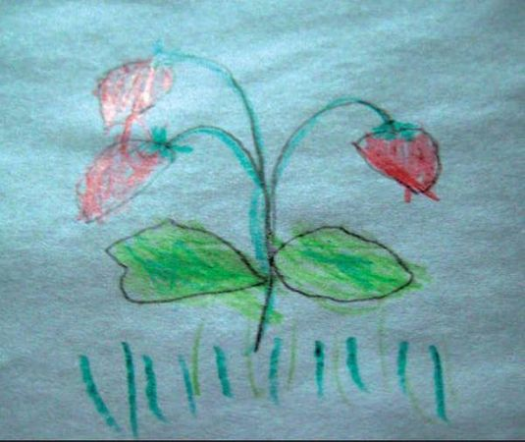
"Ветка с ягодами"
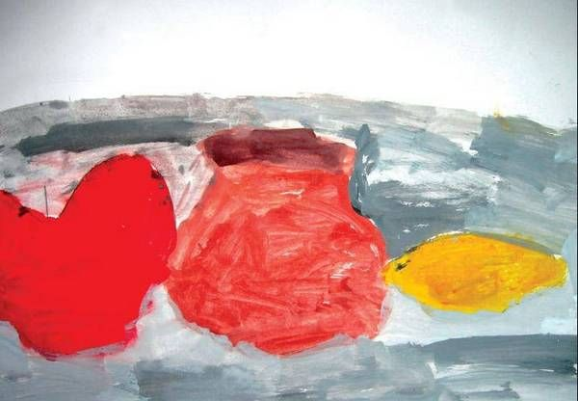
"Фрукты"
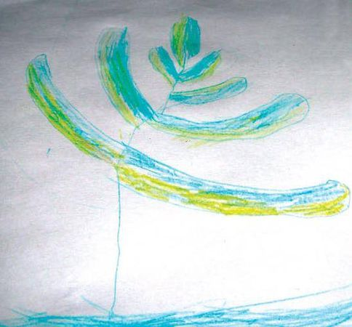
"Листья деревьев"
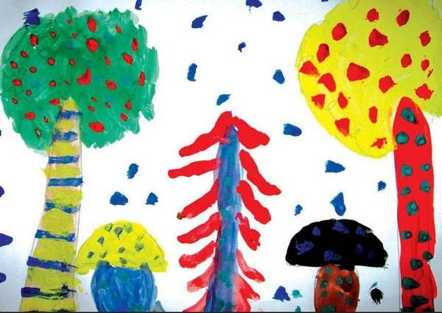
"Сказочный лес"
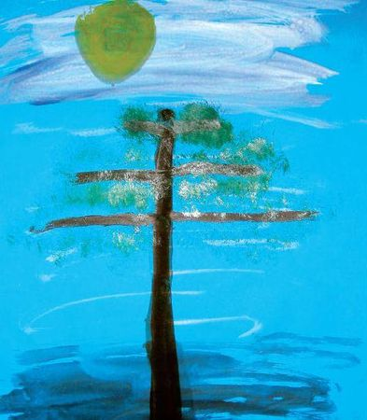
"Сосна"
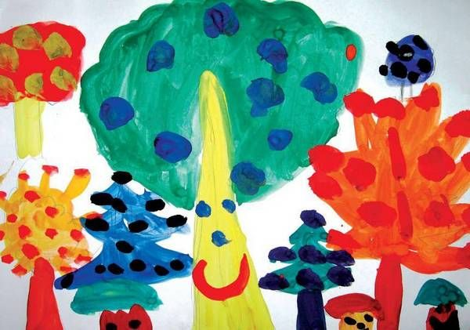
"Сказочный лес"
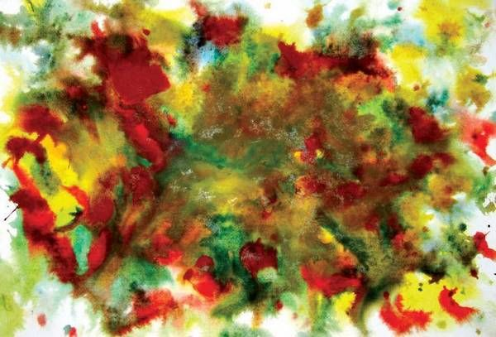
"Разноцветный дождь"
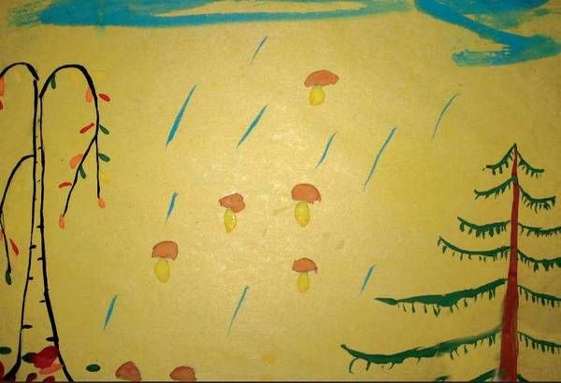
"Осенние деревья"
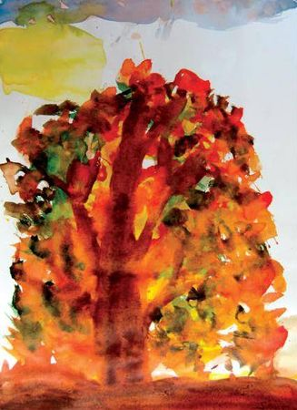
"Осенние деревья"
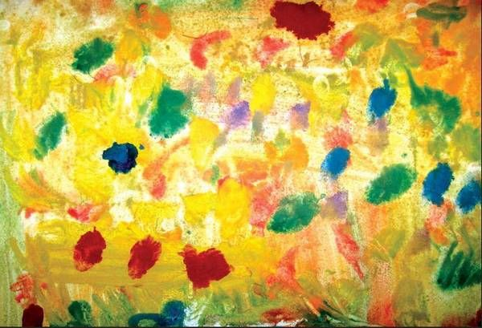
"Разноцветный дождь"
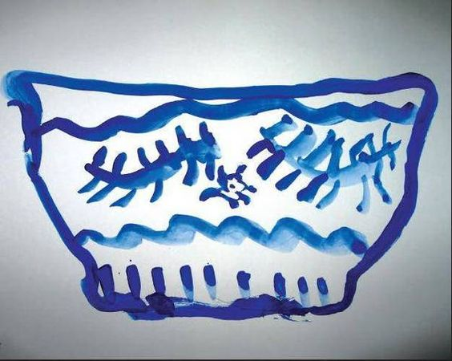
"Гжельская чашка"
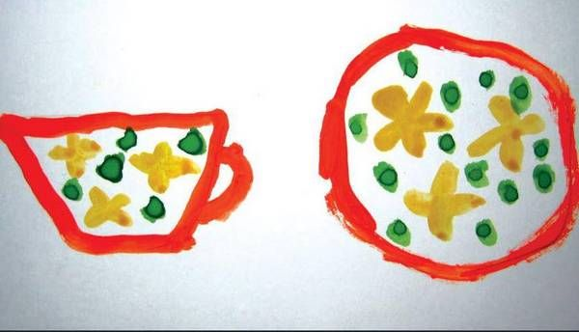
"Чайный сервиз"
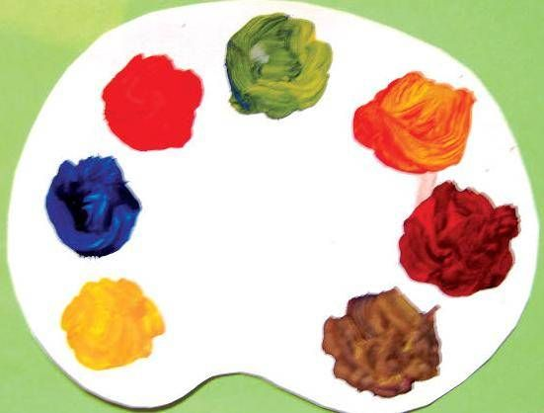
"Цветовой спектр"
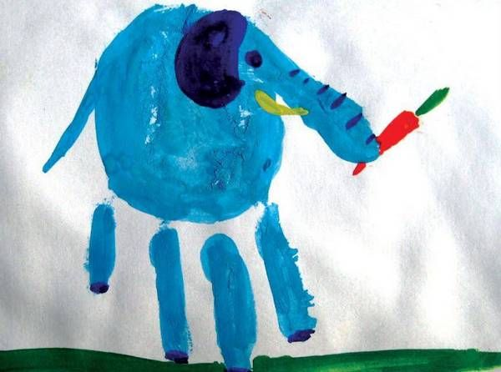
"Слон"
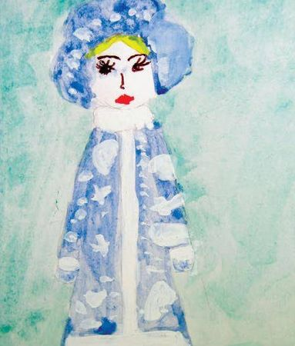
"Снегурочка"
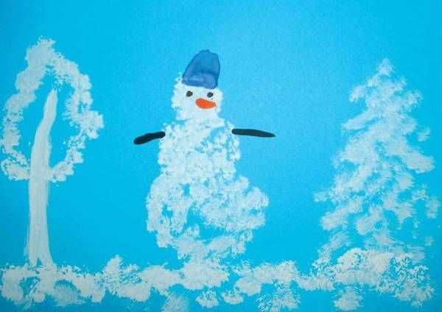
"Снеговик"
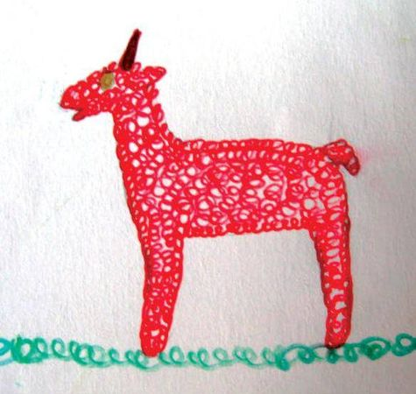
"Козленок"
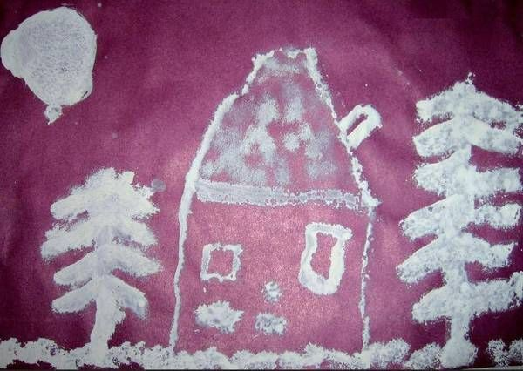
"Зима в лесу"
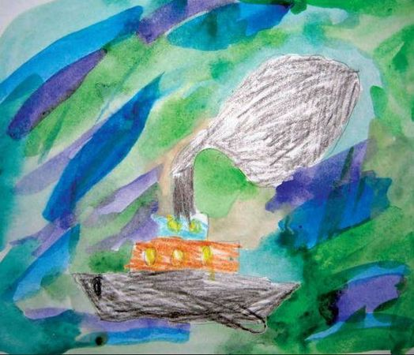
"Пароход"
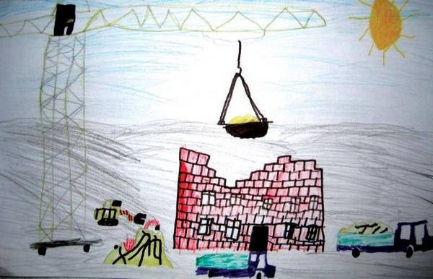
"Строительство в нашем городе"
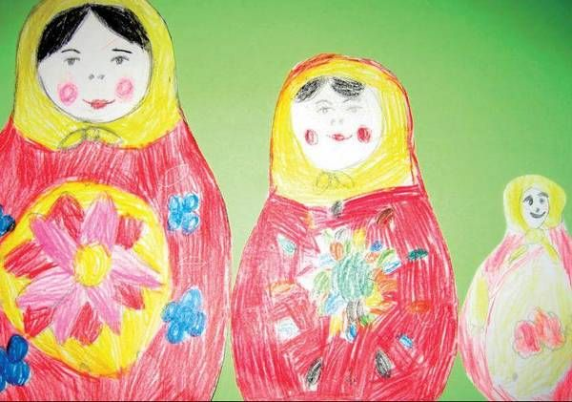
"Семья семеновских матрешек"
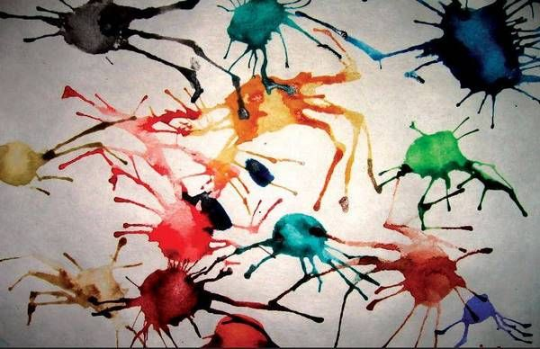
"Веселые и грустные кляксы"
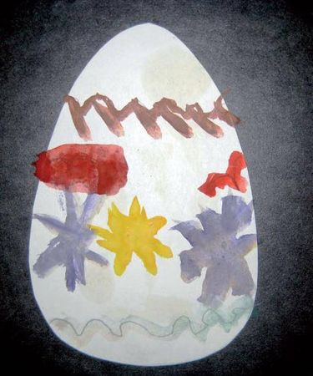
"Пасха"
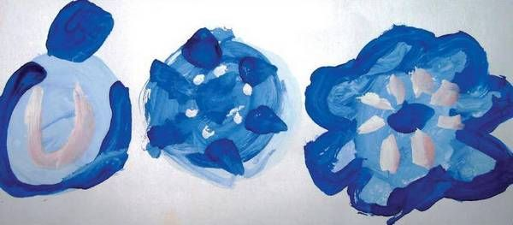
"Чайный сервиз"
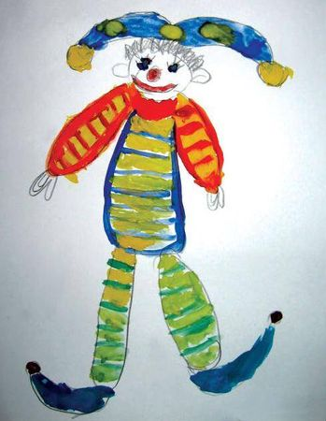
"Клоун"
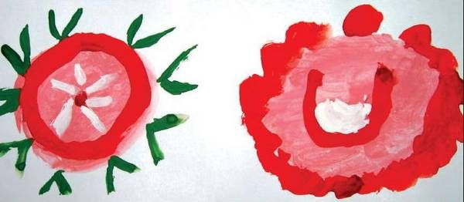
"Городецкий узор"
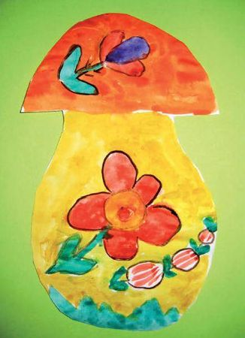
"Игрушка из Полхов-Майдана"
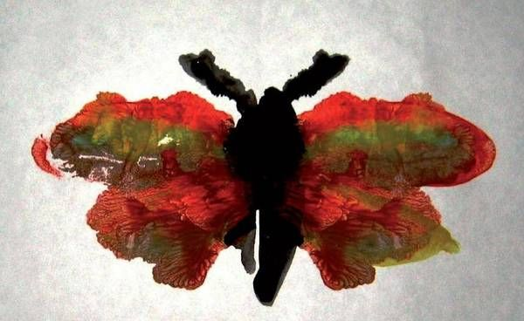
"Бабочка"
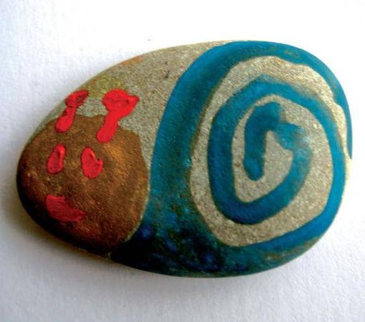
"Улитка"
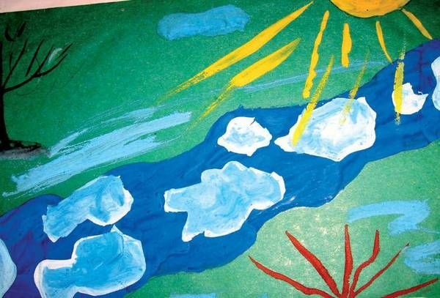
"Ледоход на реке"
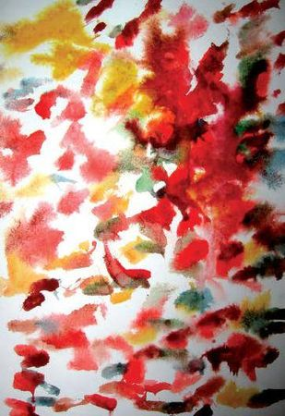
"Разноцветный дождь"
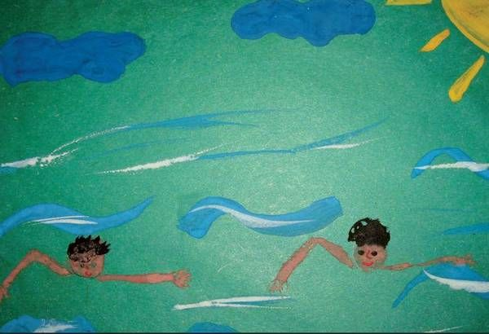
"За что мы любим лето?"

